Štátna ochrana prírody Slovenskej republiky v Banskej Bystrici

Správa CHKO Chránenej krajinnej oblasti Ponitrie a Chránenej krajinnej oblasti Dunajské luhy

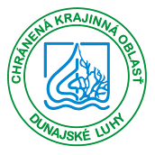


Projekt ochrany chráneného areálu Jurský chlm
(územie európskeho významu SKUEV0068 Jurský chlm)

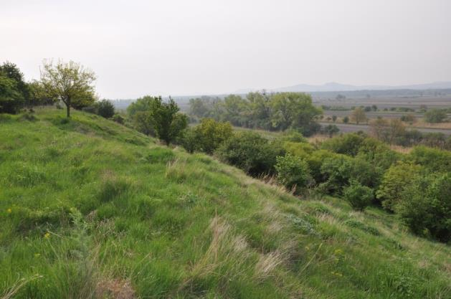



2017
(aktualizácia 2019)

OBSAH PROJEKTU OCHRANY CHRÁNENÉHO ÚZEMIA A JEHO
OCHRANNÉHO PÁSMA

1 Základné údaje ........................................................................................................... 2
1.1 Názov chráneného územia a jeho ochranného pásma ................................................... 2
1.2 Prehľad príslušnosti k chráneným územiam ................................................................. 2
1.2.1 K chráneným územiam podľa § 17 ods. 1 zákona, navrhovaným chráneným vtáčím územiam a územiam európskeho významu zaradených v zoznamoch schválených vládou a územiam medzinárodného významu ..................................................................... 2
1.2.2 K iným chráneným nehnuteľnostiam .............................................................. 2
1.3 Vymedzenie chráneného územia a jeho ochranného pásma.......................................... 3
1.3.1 Súpis dotknutých územnosprávnych jednotiek (kraj, okres, obec, katastrálne územie) ................................................................................................................................. 3
1.3.2 Súpis dotknutých lesných hospodárskych celkov ............................................ 3
1.3.3 Celková výmera chráneného územia a jeho ochranného pásma ...................... 3
1.3.4 Prehľad výmer druhov pozemkov v chránenom území, v jednotlivých ekologicko-funkčných priestoroch a zónach a ochrannom pásme chráneného územia ....... 3
1.3.5 Prehľad foriem vlastníctva v členení na poľnohospodárske, lesné a iné pozemky ............................................................................................................................... 4
1.3.6 Určenie celistvosti a lokalizácie pozemkov vo vlastníctve štátu...................... 4
1.4 Vymedzenie predmetu ochrany, pre ktorý sa vyhlasuje chránené územie a jeho ochranné pásmo .................................................................................................................... 4
1.4.1 Súpis biotopov európskeho významu a biotopov národného významu............ 4
1.4.2 Súpis biotopov druhov európskeho významu a biotopov druhov národného významu ............................................................................................................................... 5
1.4.3 Súpis biotopov druhov vtákov európskeho významu a biotopov sťahovavých druhov vtákov ....................................................................................................................... 5
1.4.4. Súpis ostatných predmetov ochrany (§ 18 ods. 1, § 19 ods. 1, § 23 ods. 1, § 25 ods. 1 zákona) .................................................................................................................. 5
1.4.5 Súpis zistených biotopov európskeho významu a biotopov národného významu, biotopov druhov európskeho významu a biotopov druhov národného významu a biotopov druhov vtákov európskeho významu a biotopov sťahovavých druhov vtákov, ktoré nie sú určené ako predmet ochrany ............................................................................. 5
1.4.6 Odôvodnenie ochrany a určenie významnosti chráneného územia pre zachovanie predmetu ochrany .............................................................................................. 6
2 Stanovenie hlavného cieľa a vedľajších cieľov ochrany a možnosti využívania chráneného územia a jeho ochranného pásma verejnosťou ...................................................... 7
2.1 Stanovenie hlavného cieľa a vedľajších cieľov ochrany ............................................... 7
2.2. Členenie na ekologicko-funkčné priestory a zóny podľa cieľa ochrany ...................... 8
2.3. Vymedzenie verejne prístupných častí chráneného územia a stanovenie možností ich využitia ........................................................................................................... 9
3 Zhodnotenie potreby opatrení na dosiahnutie cieľov ochrany v ekologicko-funkčných priestoroch a zónach .............................................................................................. 10
3.1 Zhodnotenie vzťahu k územnoplánovacej dokumentácii regiónu a dotknutých obcí a identifikácia stretu záujmov s cieľmi ochrany ................................................................... 10
3.2 Zhodnotenie potreby a časovej doby uplatňovania asanačných, rekonštrukčných, regulačných alebo iných zásahov a ďalších preventívnych alebo nápravných opatrení v jednotlivých ekologicko-funkčných priestoroch a zónach .............................................. 10
3.3 Zhodnotenie potrebných obmedzení bežného obhospodarovania ............................... 11
3.3.1 Zhodnotenie potreby zmeny kategórie lesov v súlade s ekologicko-funkčnými priestormi a zónami, vyhotovuje sa len v prípade lesných pozemkov s porastovou plochou ............................................................................................................................................. 11
3.4 Určenie pozemkov, ktoré môžu byť predmetom podpory zo zdrojov Európskeho poľnohospodárskeho fondu pre rozvoj vidieka a iných finančných nástrojov pre oblasť životného prostredia ........................................................................................................... 11
4 Podrobnosti o ochrane chráneného územia a jeho ochranného pásma ..................... 14
4.1 Návrh stupňov ochrany, územná a časová doba uplatňovania zákazov a obmedzení..14
4.1.1 Určenie stupňa ochrany v miestach prekryvu manažmentových opatrení na zabezpečenie starostlivosti o vzájomne sa prekrývajúce predmety ochrany ..................... 16
4.2 Vymedzenie činností na účely zabezpečenia starostlivosti o predmet ochrany a chránené územie, na výkon ktorých je potrebný súhlas orgánu ochrany prírody alebo výkon ktorých je zakázaný podľa tohto zákona ................................................................ 16
4.2.1 Identifikácia nesúladov navrhovaného stupňa ochrany a navrhovanej územnej a časovej doby uplatňovania zákazov a obmedzení s navrhovaným spôsobom starostlivosti a využívania územia, návrh riešenia na ich odstránenie .................................................... 17
5 Návrh riešenia spôsobu a určenia výšky poskytnutia náhrady za obmedzenie bežného obhospodarovania zámenou, výkupom nájmom a zmluvnou starostlivosťou, spôsob náhrady za obmedzenie bežného obhospodarovania ............................................................................ 18
5.1 Zoznam pozemkov navrhovaných na riešenie náhrad za obmedzenie bežného obhospodarovania formou zámeny, výkupu, nájmu a zmluvnej starostlivosti s uvedením parcelného čísla pozemku podľa registra „C“ alebo registra „E“, výmery a druhu pozemku, čísla listu vlastníctva alebo pozemkovoknižnej vložky s uvedením kraja, okresu, obce a katastrálneho územia, formy vlastníctva, hodnoty pozemku a porastov, stupňa ochrany a územnej a časovej doby uplatňovania zákazov a obmedzení na pozemku vrátane činností na zabezpečenie starostlivosti o predmety ochrany, na výkon ktorých je potrebný súhlas orgánu ochrany prírody alebo výkon ktorých je zakázaný podľa tohto zákona ................. 18
5.2 Určenie predpokladanej priemernej ročnej výšky nájmu pozemkov pre všetky pozemky rovnakého druhu v jednotlivých ekologicko-funkčných priestoroch ................................. 18
5.3 Určenie predpokladanej výšky odplaty za zmluvnú starostlivosť v jednotlivých ekologicko-funkčných priestoroch ..................................................................................... 18
6 Ekonomické a sociálne zhodnotenie vplyvu uplatňovania obmedzení bežného obhospodarovania s dlhodobým výhľadom limitov, regulatív a opatrení .............................. 19
6.1 Určenie vplyvu obmedzenia bežného obhospodarovania pozemkov ......................... 19
6.1.1 Určenie predpokladanej výšky finančných prostriedkov na zabezpečenie finančnej náhrady a náhrad za obmedzenie bežného obhospodarovania zámenou, výkupom nájmom a zmluvnou starostlivosťou ................................................................................. 19
6.1.2 Určenie predpokladaného vplyvu zámeny, výkupu, nájmu pozemkov, obmedzení intenzity výroby a dodatočných nákladov na hospodárenie štátnych podnikov ............................................................................................................................................. 19
6.2 Zoznam pozemkov oslobodených od dane z pozemkov ............................................. 19
6.3 Určenie predpokladaného vplyvu na zamestnanosť..................................................... 19
7 Návrh technického vybavenia územia ...................................................................... 21
7.1 Opis technického vybavenia ........................................................................................ 21
7.1.1 Návrh označenia chráneného územia a ochranného pásma ................................ 21
7.1.2 Označenie zón chráneného územia ..................................................................... 21
7.1.3 Označenie prístupových miest do chráneného územia ....................................... 21
8 Prílohy v analógovej a elektronickej podobe vo formáte PDF ................................. 22
8.1. Prehľad odbornej literatúry a použitých odborných podkladov ................................. 22
8.2. Situačný náčrt chráneného územia a jeho ochranného pásma
8.2.1. Vymedzenie verejne prístupných častí v navrhovanom CHA Jurský chlm
8.3. Zoznam pozemkov podľa registra „C“ alebo registra „E“
8.4 Mapa celistvosti a lokalizácie pozemkov vo vlastníctve štátu
8.5 Situačný náčrt predmetu ochrany, najmä vymedzenie hraníc biotopov alebo komplexov biotopov s rovnakým alebo podobným spôsobom starostlivosti
8.5.1 Mapa biotopov
8.5.2 Mapa biotopov druhov
8.5.3 Mapa navrhovaných manažmentových opatrení
8.7 Situačný náčrt alebo mapa prírodoochranného hodnotenia biotopov
8.7.2 Mapové vymedzenie hraníc predmetu ochrany, kde priaznivý stav predmetu ochrany nemožno alebo vzhľadom na cieľ ochrany nie je žiaduce zabezpečiť bežným obhospodarovaním
8.7.4 Mapové vymedzenie hraníc predmetu ochrany s rovnakým alebo podobným navrhovaným spôsobom starostlivosti, kde priaznivý stav ochrany tohto predmetu ochrany záleží na obhospodarovaní človekom
8.8 Mapa navrhovaných stupňov ochrany
8.9 Mapa pozemkov oslobodených od dane z pozemkov
8.10 Mapa technického vybavenia

ZÁKLADNÉ ÚDAJE

1.1 Názov chráneného územia a jeho ochranného pásma

Chránený areál Jurský chlm (CHA Jurský chlm alebo CHA).

Vymedzené územie je podľa § 21 zákona č. 543/2002 Z. z. o ochrane prírody a krajiny v znení neskorších predpisov (ďalej len „zákon“) zaradené do kategórie chránený areál. Názov územia bol štandardizovaný rozhodnutím Úradu geodézie, kartografie a katastra Slovenskej republiky č. P-101/2009 z 12.1.2009. Ochranné pásmo chráneného územia sa osobitne nevymedzuje.

Prehľad príslušnosti k chráneným územiam

1.2.1 K chráneným územiam podľa § 17 ods. 1 zákona, navrhovaným chráneným vtáčím územiam a územiam európskeho významu zaradených v zoznamoch schválených vládou a územiam medzinárodného významu

Časť navrhovaného CHA Jurský chlm je v zmysle § 17 ods. 1 zákona chránená ako prírodná rezervácia (PR) Jurský chlm, vyhlásená v roku 1993 Vyhláškou Ministerstva životného prostredia Slovenskej republiky č. 83/1993 Z. z. z 23. marca 1993 a upravená vyhláškou Krajského úradu životného prostredia v Nitre č. 1/2004 z 10.mája 2004, ktorou sa určuje stupeň ochrany niektorých chránených areálov, prírodných rezervácií, národných prírodných rezervácií a prírodných pamiatok (kód druhu chránenej nehnuteľnosti 103, 104). Po vyhlásení CHA Jurský chlm bude pôvodný vyhlasovací predpis PR zrušený.
Navrhovaný CHA Jurský chlm je súčasťou európskej sústavy chránených území Natura 2000 s označením SKUEV0068 Jurský chlm, ktoré bolo zaradené do národného zoznamu území európskeho významu schváleného v roku 2004 vládou Slovenskej republiky a v roku 2008 Európskou komisiou. Lokalita bola zaradená do výnosu Ministerstva životného prostredia Slovenskej republiky č. 3/2004-5.1 zo 14. júla 2004, ktorým sa vydáva národný zoznam území európskeho významu (ďalej len „výnos MŽP SR č. 3/2004-5.1“) a do rozhodnutia Komisie 2008/26/ES z 13. novembra 2007, ktorým sa podľa smernice Rady 92/43/EHS prijíma zoznam lokalít európskeho významu v Panónskej biogeografickej oblasti (ďalej len „rozhodnutie Komisie 2008/26/ES“). Rozhodnutie Komisie 2008/26/ES bolo aktualizované novšími rozhodnutiami a aktuálne je účinné vykonávacie rozhodnutie Komisie (EÚ) 2019/16 zo 14. decembra 2018, ktorým sa prijíma desiata aktualizácia zoznamu lokalít s európskym významom v panónskom biogeografickom regióne.
CHA Jurský chlm sa na 15 % plochy prekrýva s Chráneným vtáčím územím Dolné Pohronie (SKCHVU004 Dolné Pohronie), ktoré bolo vyhlásené vyhláškou Ministerstva životného prostredia č. 27/2008 Z. z., ktorou sa vyhlasuje Chránené vtáčie územie Dolné Pohronie.

K iným chráneným nehnuteľnostiam

CHA Jurský chlm nie je súčasťou inej chránenej nehnuteľnosti podľa prílohy č. 3 vyhlášky Úradu geodézie, kartografie, katastra č. 461/2009 Z. z., ktorou sa vykonáva zákon Národnej rady Slovenskej republiky č. 162/1995 Z. z. o katastri nehnuteľností a o zápise vlastníckych a iných práv k nehnuteľnostiam (katastrálny zákon) v znení neskorších predpisov.

Vymedzenie chráneného územia a jeho ochranného pásma

1.3.1 Súpis dotknutých územnosprávnych jednotiek (kraj, okres, obec, katastrálne územie)

Tab. 1 Územnosprávne jednotky
Kód kraja | Názov kraja | Kód okresu | Názov okresu | Kód obce | Názov obce | Kód  k. ú. | Názov k. ú.
4 | Nitriansky | 401 | Komárno | 501077 | Búč | 807079 | Búč
4 | Nitriansky | 404 | Nové Zámky | 503401 | Mužla | 838896 | Mužla

Súpis dotknutých lesných hospodárskych celkov

V navrhovanom CHA sa nenachádzajú lesné pozemky, z toho dôvodu nie sú dotknuté žiadne lesné hospodárske celky.

Celková výmera chráneného územia a jeho ochranného pásma

Celková výmera chráneného územia dosahuje 103,1019 ha. Ochranné pásmo územia nie je osobitne vyčlenené.
Zmeny výmery oproti výnosu MŽP SR č. 3/2004-5.1, kde je uvedená výmera 103,52 ha, súvisia s aktualizáciou priebehu hranice na súčasne platný parcelný stav.

Prehľad výmer druhov pozemkov v chránenom území, v jednotlivých ekologicko-funkčných priestoroch a zónach a ochrannom pásme chráneného územia
Tab. 2 Druhy pozemkov s ich výmerou, stav katastra nehnuteľností k 10.9.2017
Zóny a ekologicko-funkčné priestory (EFP) | orná pôda | chmeľnice | vinice | záhrady | ovocné sady | trvalé trávne porasty | lesné pozemky | vodné plochy | zastavané plochy a nádvoria | ostatné plochy | Sumárny prehľad:
EFP 1 | 0 | 0 | 0 | 0 | 1,1238 | 2,23 | 0 | 0 | 0 | 0 | 3,3538
EFP 2 | 0,3119 | 0 | 0 | 0 | 5,8092 | 14,2873 | 0 | 0,8646 | 0,1662 | 0 | 21,4392
EFP 3 | 0,0286 | 0 | 0 | 0 | 7,2016 | 14,2097 | 0 | 1,4722 | 0,5637 | 0 | 23,4758
EFP 4 | 1,0859 | 0 | 0 | 0 | 0 | 29,493 | 0 | 4,9122 | 0,0838 | 0 | 35,5749
EFP 5 | 2,0016 | 0 | 0 | 0 | 0,135 | 13,2619 | 0 | 0,474 | 0,0909 | 0 | 15,9634
EFP 6 | 0 | 0 | 0 | 0 | 0,0155 | 1,0555 | 0 | 2,1845 | 0,0393 | 0 | 3,2948
Sumárny prehľad: | 3,428 | 0 | 0 | 0 | 14,2851 | 74,5374 | 0 | 9,9075 | 0,9439 | 0 | 103,1019

Prehľad foriem vlastníctva v členení na poľnohospodárske, lesné a iné pozemky

V území boli identifikované formy vlastníctva pozemkov uvedené v tabuľke č. 3.

Tab. 3 Prehľad územia podľa foriem vlastníctva (v % z celkovej výmery CHÚ) (stav k 10. 9. 2017)
Forma vlastníctva/druh pozemku | Chránené územie
Forma vlastníctva/druh pozemku | Poľnohospod. pozemky | Lesné pozemky | Vodné plochy | Zastavané plochy a nádvoria | Ostatné plochy | Sumárny prehľad:
štátne | - | - | 1,8% | 0,2% | - | 2%
súkromné | - | - | - | - | - | -
urbárske | - | - | - | - | - | -
ostatné spoločenstvenné | - | - | - | - | - | -
cirkevné | 87,0% | - | 7,8% | 0,5% | - | 95,3%
poľnohosp. organizácií | - | - | - | - | - | -
mestá a obce | - | - | - | - | - | -
iní vlastníci | - | - | - | - | - | -
nevysporiadané | 2,7% | - | - | - | - | 2,7%
Sumárny prehľad: | 89,7% | - | 9,6% | 0,7% | - | 100%

Určenie celistvosti a lokalizácie pozemkov vo vlastníctve štátu

Podiel výmery štátnych pozemkov z celkovej výmery územia dosahuje 2 %. Jedná sa o tri samostatné parcely v západnej a centrálnej časti chráneného územia. Pozemky vo vlastníctve štátu predstavujú pozemky pod vodnými tokmi Obidský a Krížny kanál v katastrálnom území Búč a parcela, na ktorej sa nachádza prístupová cesta k majeru Jurský Chlm v katastrálnom území Mužla. Grafické znázornenie pozemkov je spracované v prílohe č. 8.4.

1.4 Vymedzenie predmetu ochrany, pre ktorý sa vyhlasuje chránené územie a jeho ochranné pásmo

Súpis biotopov európskeho významu a biotopov národného významu

Tab. 4 Predmety ochrany
Biotopy európskeho významu
Kód biotopu | Kód NATURA | Názov biotopu
Sl1 | 1340* | Vnútrozemské slaniská a slané lúky
Tr3 | 6250* | Panónske travinno-bylinné porasty na spraši
* prioritný biotop európskeho významu - biotopy, ktoré sú na území EÚ ohrozené vymiznutím, za ktorých ochranu má EÚ osobitnú zodpovednosť

Všetky predmety ochrany boli území zaznamenané a potvrdené terénnym mapovaním v rokoch 2012 a 2016 v zmysle metodiky na mapovanie nelesných biotopov uvedenej v Katalógu biotopov (Stanová, Valachovič, 2002).

Podľa výnosu MŽP SR č. 3/2004-5.1 boli ako predmety ochrany územia európskeho významu zahrnuté aj ďalšie dva biotopy európskeho významu Lk1 (6510) Nížinné a podhorské kosné lúky a Ra6 (7230) Slatiny s vysokým obsahom báz. Tieto biotopy neboli v území potvrdené a z toho dôvodu boli z predmetu ochrany vylúčené, nakoľko boli ako predmet ochrany zaradené omylom na základe zlého určenia biotopov.

Súpis biotopov druhov európskeho významu a biotopov druhov národného významu

Predmetom ochrany je biotop druhu rastliny európskeho významu pichliač úzkolistý (Cirsium brachycephalum) a biotopy druhov rastlín národného významu: kosatec pochybný (Iris spuria), žitniak hrebenitý (Agropyron pectinatum) a kozinec bezbyľový (Astragalus exscapus).

Podľa výnosu MŽP SR č. 3/2004-5.1 bol do predmetu ochrany územia zahrnuté aj druhy európskeho významu hadinec červený (Echium russicum) a býčko (Proterorhinus marmoratus). Druhy neboli z územia dokladované v literatúre a na lokalite neboli zaznamenané počas terénnych návštev v rokoch 2010 – 2016. Druhy nezaraďujeme do predmetu ochrany územia, nakoľko ide o vedecký omyl.

Súpis biotopov druhov vtákov európskeho významu a biotopov sťahovavých druhov vtákov

Územie sa nevyhlasuje v kategórii chránené vtáčie územie a preto sa táto kapitola nevyhotovuje.

Súpis ostatných predmetov ochrany (§ 18 ods. 1, § 19 ods. 1, § 23 ods. 1, § 25 ods. 1 zákona)

V území CHA Jurský chlm sa nenachádzajú iné predmety ochrany (podľa § 18 ods.1, § 19 ods. 1, § 23 ods. 1, § 25 ods. 1 zákona).

Súpis zistených biotopov európskeho významu a biotopov národného významu, biotopov druhov európskeho významu a biotopov druhov národného významu a biotopov druhov vtákov európskeho významu a biotopov sťahovavých druhov vtákov, ktoré nie sú určené ako predmet ochrany

V CHA Jurský chlm sa vyskytujú biotopy európskeho významu Lk4 (6410) – Bezkolencové lúky, fragmenty biotopu Ls1.1 (91E0*) – Vŕbovo-topoľové nížinné lužné lesy a Vo2 (3150) – Prirodzené eutrofné a mezotrofné stojaté vody s vegetáciou plávajúcich a alebo ponorených cievnatých rastlín typu Magnopotamion alebo Hydrocharition.
Zo vzácnejších druhov rastlín sa v území vyskytujú kozinec rakúsky (Astragalus austriacus), hadinec taliansky (Echium italicum), iskerník veľký (Ranunculus lingua), silenka mnohokvetá (Silene multiflora), bahienka šašinovitá (Heleochloa schoenoides) a šalvia etiópska (Salvia aethiopsis).

Odôvodnenie ochrany a určenie významnosti chráneného územia pre zachovanie predmetu ochrany

Charakter územia je v zásade určený dvoma fenoménmi: sprašovou terasou a fragmentovaným alúviom s odvodňovacími kanálmi, s maloplošným výskytom zasolených miest. Územie je navrhované na ochranu prioritných biotopov európskeho významu 1340* (Sl1) Vnútrozemské slaniská a slané lúky a 6250* (Tr3) Panónske travinnobylinné porasty na spraši, na ochranu biotopu druhu rastlín európskeho významu pichliač úzkolistý (Cirsium brachycephalum) a na ochranu biotopov druhov rastlín národného významu kosatec pochybný (Iris spuria), žitniak hrebenitý (Agropyron pectinatum) a kozinec bezbyľový (Astragalus exscapus).
Navrhovaný CHA Jurský chlm je súčasťou európskej sústavy chránených území Natura 2000 s označením SKUEV0068 Jurský chlm, ktoré bolo zaradené do národného zoznamu území európskeho významu schváleného v roku 2004 vládou Slovenskej republiky a v roku 2008 Európskou komisiou. Lokalita bola zaradená do výnosu MŽP SR č. 3/2004-5.1 a do rozhodnutia Komisie 2008/26/ES.
Vyhlásením CHA Jurský chlm sa vytvorí legislatívny základ pre zabezpečenie ochrany biotopov európskeho významu, ktoré tvoria regionálnu časť európskej sústavy Natura 2000. Uplatnenie ochrany vytvára predpoklad pre zachovanie alebo zlepšenie lokálnej biodiverzity a spolu s ďalšími územiami navrhnutými do sústavy Natura 2000 vytvára podmienky pre naplnenie jej hlavného cieľa, ktorým je zachovanie prírodného dedičstva, významného nielen pre príslušný členský štát, ale pre Európsku úniu ako celok. Územie tak prispieva k zabezpečeniu ochrany najvzácnejších a najviac ohrozených druhov voľne rastúcich rastlín, najmä druhu kozinec bezbyľový (Astragalus exscapus), ktorý má na území jedinú známu lokalitu výskytu na Slovensku a tiež voľne žijúcich živočíchov a prioritných prírodných biotopov európskeho významu.

Stanovenie hlavného cieľa a vedľajších cieľov ochrany a možnosti využívania chráneného územia a jeho ochranného pásma verejnosťou

Stanovenie hlavného cieľa a operatívnych cieľov ochrany

Ciele ochrany CHA Jurský chlm sú určené na základe stavu biotopov a druhov, ktoré tvoria predmet ochrany územia. Zhodnotením stavu druhov a biotopov zo správy podľa článku 17 smernice Rady č. 92/43/EHS o ochrane biotopov, voľne žijúcich živočíchov a voľne rastúcich rastlín v platnom znení (ďalej len „smernica o biotopoch“), medzinárodných záväzkov a cieľov stanovených v strategických dokumentoch SR, je potrebné v predmetnom území zachovať alebo zlepšiť stav uvedených predmetov ochrany vo vzťahu k stavu biotopu/druhu na úrovni biogeografického regiónu.

Tab. 5 Predmety ochrany v navrhovanom CHÚ
Kód biotopu | Reprezen-tatívnosť biotopu v území | Relatívna rozloha biotopu v území | Zachovalosť biotopu v území | Stav biotopu v území | Výmera biotopu v rámci celého bioregiónu (km2) | Stav biotopu v rámci panónskeho bioregiónu | Cieľ ochrany v rámci územia | Priorita
1340* (Sl1) | C | C | C | C | 2,5 | U2 | nutné zlepšenie stavu v území | vysoká
6250* (Tr3) | A | A | B | A | 3,5 | U1 | nutné zlepšenie stavu v území | stredná

Názov druhu | Relatívna početnosť v území | Zachovalosť populácie v území | Stav izolovanosti populácie v území | Celkový stav populácie v území | Stav druhu na úrovní biogeografického regiónu | Ciele ochrany | Priorita
Cirsium brachycephalum | C | A | C | C | U1 | nutné zlepšenie stavu v území | stredná
Vysvetlivky k tabuľke:
Stav priaznivý: A – výborný, B – dobrý, stav nepriaznivý: C – narušený, D – nevyhovujúci
FV – priaznivý stav, nepriaznivý stav: U1 – nevyhovujúci, U2 – zlý (Polák, Saxa, 2005)
pan. – panónsky biogeografický región
Stav priaznivý Stav nevyhovujúci Stav zlý

Na základe týchto potrieb bol nastavený hlavný cieľ a nasledovné operatívne ciele v území.

Hlavným cieľom programu starostlivosti je: Dosiahnuť do roku 2027 priaznivý stav biotopov európskeho významu Tr3 Panónske travinno-bylinné porasty na spraši a Sl1 Vnútrozemské slaniská a slané lúky, druhu európskeho významu Cirsium brachycephalum a druhov národného významu, ktoré tvoria predmet ochrany územia a zabezpečiť jeho následné udržanie.

Tento cieľ je rovnaký pre všetky ekologicko-funkčné priestory (EFP) vyčlenené v území. Územie nie je zónované.
V území boli zadefinované nasledovné operatívne ciele, na naplnenie stanoveného dlhodobého cieľa v území:

Operatívny cieľ 1: V rámci EFP1, EFP2 a časti EFP3:
Zachovaná nezmenšujúca sa výmera 12,85 ha biotopu Tr3 (6250*) Panónske travinno-bylinné porasty na spraši, vo vzťahu k ostatným nechráneným biotopom v území.
Merateľný indikátor: výmera v hektároch

Zachovaná štruktúra a výskyt typických druhov pre biotop Tr3 (6250*) Panónske travinno-bylinné porasty na spraši, s výskytom druhu Astragalus exscapus, s minimálnym výskytom nepôvodných druhov, za ponechania solitérnych jedincov stromov.
Merateľný indikátor: výskyt len pôvodných druhov biotopu v zmysle Katalógu biotopov, zachovaná štruktúra bez sukcesných drevín (max. 5 – 10 % ponechaných krovín v rámci biotopu), bez nepôvodných a inváznych druhov, zachovaná populácia druhu Astragalus exscapus

Zabezpečiť optimálny spôsob manažmentu biotopu kosením alebo pastvou.
Merateľný indikátor: prepásaný biotop v zaťažení do 1,9 VDJ/ha na celej výmere biotopu alebo kosba dvakrát ročne s následným odstránením pokosenej biomasy

Minimalizovať v rámci celého územia hnojenie anorganickými hnojivami a aplikácia chemických látok.
Merateľný indikátor: nezmenené druhové zloženie typických druhov pre biotopy

Zachovanie obnaženej sprašovej terasy (sprašového odkryvu) ako lokality výskytu druhu Merops apiaster
Merateľný indikátor: stabilná populácia druhu v území

Nezakladanie krmovísk v území z dôvodu zamedzenia šírenia nepôvodných druhov.
Merateľný indikátor: v území nie sú evidované krmoviská

Operatívny cieľ 2: V rámci EFP4:
Zachovaná nezmenšujúca sa výmera 1,05 ha biotopu Sl1 (1340*) Vnútrozemské slaniská vo vzťahu k ostatným nechráneným biotopom v území, resp. zväčšená výmera v dôsledku vhodného manažmentu.
Merateľný ukazovateľ: výmera v hektároch

Zachovaná štruktúra a výskyt typických druhov pre biotop Sl1 (1340*) Vnútrozemské slaniská a slané lúky, vrátane druhu Cirsium brachycephalum v počte min. 50 jedincov, s minimálnym výskytom nepôvodných druhov.
Merateľný indikátor: výskyt len pôvodných druhov biotopu v zmysle Katalógu biotopov, zachovaná štruktúra bez sukcesných drevín a bez nepôvodných druhov

Zabezpečiť optimálny spôsob udržiavania biotopu kosením, vrátane okolitých mokradných biotopov.
Merateľný indikátor: kosený biotop na celej výmere biotopu, zvýšenie výmery biotopu viac ako 1,05 ha, nerozširovanie trstiny

Zamedzenie úprav vodného režimu, ktoré by spôsobili zánik biotopu Sl1 a druhu Cirsium brachycephalum.
Merateľný indikátor: nevysušená podmáčaná časť lokality, výskyt biotopu a druhu

Minimalizovanie hnojenia anorganickými hnojivami a aplikácia chemických látok v rámci celého územia.
Merateľný indikátor: nezmenené druhové zloženie typických druhov pre biotopy

Operatívny cieľ 3: Zabezpečiť pravidelný monitoring predmetov ochrany a iných vzácnych druhov v celom území CHA Jurský chlm.
Merateľný indikátor: údaje o stave biotopov a druhov na celom území, záznamy z monitoringu v databáze KIMS

Operatívny cieľ 4: Zlepšiť povedomie miestneho obyvateľstva o význame lokality a pokračovať v komunikácii s vlastníkmi a užívateľmi územia a jeho okolia.
Merateľný ukazovateľ: realizované stretnutia s vlastníkmi, užívateľmi, miestnymi obyvateľmi, vydané propagačné materiály, zlepšenie povedomia obyvateľov obce vyhodnotené opakovanou anketou raz za 10 rokov, znížená evidencia negatívnych vplyvov v území – napr. územie a jeho okolie bez nelegálnych skládok odpadu alebo iných negatívnych vplyvov

2.2 Členenie na ekologicko-funkčné priestory a zóny podľa cieľa ochrany

Dotknuté územie možno rozčleniť na 6 ekologicko-funkčných priestorov (EFP):

EFP1 - Sukcesne najmenej pozmenené travinno-bylinné spoločenstvá na spraši – daný EFP predstavuje najcennejší biotop sprašovej časti (Tr3) s výskytom ohrozených druhov ako Astragalus exscapus, Chrysopogon gryllus a ďalších. Vytvára plynulé prechody do teplomilnej ruderálnej vegetácie. Výmera: 3,0898 ha.

EFP2 - Nelesná ruderálna a zruderalizovaná vegetácia – jednotka zahŕňa ruderálne a zruderalizované biotopy rôzneho charakteru. V sprašovej časti je to najmä biotop X4 Teplomilná ruderálna vegetácia mimo sídiel aj s výskytom niektorých ohrozených druhov, ako napr. Agropyron pectinatum, Astragalus austriacus. V spodných častiach svahu, na kontakte s ornou pôdou a v inundačnej časti majú biotopy nitrofilný charakter (jednotka X3 Nitrofilná vegetácia mimo sídiel), kde často prechádza do biotopu X8 Porasty inváznych neofytov (najmä so Solidago canadensis). Výmera: 20,4775 ha.

EFP3 - Porasty s prevahou drevín – jednotka predstavuje všetky plochy zarastené drevinami. Zahŕňa staré zarastené sady v sprašovej časti, menšie porasty inváznych alebo invázne sa správajúcich drevín (Ailanthus altissima, Robinia pseudoacacia), líniu šľachtených topoľov popri kanáli a fragmenty mäkkého lužného lesa. Výmera: 22,3936 ha.

EFP4 - Nelesné porasty v inundačnej časti s močiarnou a halofytnou vegetáciou – tento EFP združuje všetky porasty hygrofilnej a slanomilnej vegetácie v inundačnej časti. Zahŕňa biotopy Lk11 Trstinové spoločenstvá mokradí (Phragmition), Lk12 Trstinové spoločenstvá braktických a alkalických vôd, Sl1 Vnútrozemské slaniská a slané lúky, ktoré do seba plynule prechádzajú a vytvárajú pestrú mozaiku. Výmera: 37,766 ha.

EFP5 - Orná pôda – časť územia predstavuje ornú pôdu, pravdepodobne omylom zahrnutú do územia. Dôvodom tiež môže byť skutočnosť, že niektoré plochy sa neorú každý rok a tieto potom rýchlo zarastú vlhkomilnou vegetáciou. Výmera: 16,14 ha.

EFP6 - Vodné toky a ostatné vodné plochy s priľahlými biotopmi – tento typ EFP zahŕňa línie odvodňovacích kanálov, ktorých súčasťou sú okrem samotnej vody aj priľahlé brehy s vlhkomilnými ale aj ruderálnymi biotopmi. Súčasťou je tiež malá vodná plocha, ktorá vznikla ťažbou spraše. Kanále s líniou drevín sú v jednotke EFP3. Výmera: 3,235 ha.

Územie nie je členené na zóny, na celom území je navrhnutý rovnaký – tretí stupeň ochrany.

2.3 Vymedzenie verejne prístupných častí chráneného územia a stanovenie možností ich využitia

Prístupnosť chráneného územia pre verejnosť je daná legislatívne v zmysle zákona, v ktorom pohyb, činnosti a obmedzenia v chránenom území upravuje § 14 zákona.
Špecificky vymedzené verejne prístupné časti chráneného územia a stanovenie možností ich využitia sa v CHA Jurský chlm neurčujú.

Zhodnotenie potreby opatrení na dosiahnutie cieľov ochrany v ekologicko-funkčných priestoroch a zónach

3.1 Zhodnotenie vzťahu k územnoplánovacej dokumentácii regiónu a dotknutých obcí a identifikácia stretu záujmov s cieľmi ochrany

Pre dotknuté katastrálne územia sú schválené nasledujúce územnoplánovacie dokumentácie (ÚPN):
- Územný plán regiónu Nitrianskeho kraja: ÚPN veľkého územného celku Nitrianskeho kraja bol vyhlásený nariadením vlády SR č. 188/1998 Z. z.,
V roku 2004 bolo vydané všeobecne záväzné nariadenie č. 3/2004, ktorým sa vyhlasuje „Záväzná časť Územného plánu Veľkého územného celku Nitrianskeho kraja – Zmeny a doplnky č. 1“, v roku 2008 bolo vydané všeobecne záväzné nariadenie č. 1/2008, ktorým sa vyhlasuje „Záväzná časť Územného plánu Veľkého územného celku Nitrianskeho kraja – Zmeny a doplnky č. 2“ a v roku 2012 bol územný plán aktualizovaný vydaním všeobecne záväzného nariadenia Nitrianskeho samosprávneho kraja č. 2/2012, ktorým sa vyhlasuje „Záväzná časť Územného plánu Veľkého územného celku Nitrianskeho kraja“.
- Územný plán obce Mužla bol schválený uznesením obecného zastupiteľstva obce Mužla č. 4/25102001, zmeny a doplnky č. 1/2008 schválené uznesením obecného zastupiteľstva Mužla č. 11/07082008, č. 2/2009 schválené uznesením obecného zastupiteľstva Mužla č. 15/01042009.
- Územný plán obce Búč bol spracovaný v auguste 2008.

Vo vyššie uvedených územných plánoch je CHA Jurský chlm hodnotený v súlade so záujmami ochrany prírody a nie sú identifikované žiadne strety záujmov s cieľmi ochrany.

3.2 Zhodnotenie potreby a časovej doby uplatňovania asanačných, rekonštrukčných, regulačných alebo iných zásahov a ďalších preventívnych alebo nápravných opatrení v jednotlivých ekologicko-funkčných priestoroch a zónach

Na základe vyhodnotenia aktuálneho stavu využívania lokality je možné identifikovať niekoľko faktorov, ktoré majú vplyv na predmety ochrany a ktoré je potrebné v území riešiť. Na základe toho vyplýva potreba uplatňovania asanačných, rekonštrukčných, regulačných alebo preventívnych zásahov:
- Eliminácia sukcesných procesov v území – odstraňovaním sukcesných a nepôvodných drevín a nastavením vhodných spôsobov starostlivosti o územie, napr. kosením.
- Obmedzenie prenikania inváznych a expanzívnych rastlinných druhov a ich postupné odstraňovanie z územia metódami vhodnými pre jednotlivé druhy. V prípade druhov agát biely a pajaseň žliazkatý sa využíva metóda injektáže, t.j. aplikácie herbicídu do vyvŕtaného otvoru do kmeňa stromu postupom opísaným v prílohe č. 2a vyhlášky Ministerstva životného prostredia Slovenskej republiky č. 24/2003 Z. z., ktorou sa vykonáva zákon č. 543/2002 Z. z. o ochrane prírody a krajiny (ďalej len „vyhláška č. 24/2003 Z. z.“). Pri porastoch zlatobylí sa bude využívať pravidelné kosenie alebo pastva ich porastov.

V rámci preventívnych opatrení je potrebné usmerniť výkon poľovníctva v území, najmä nezakladanie nových posedov a krmovísk v najcennejších častiach územia – najmä v EFP1, EFP2 a EFP4.

3.3 Zhodnotenie potrebných obmedzení bežného obhospodarovania

Na zabezpečenie priaznivého stavu jednotlivých predmetov ochrany v území je potrebné zabezpečovať pravidelné obhospodarovanie v súlade s jednotlivými biotopmi, napr. pastva, ktorá udržuje podmáčané slaniskové biotopy, ale zároveň aj biotopy na sprašovej terase.
Hospodárenie bude čiastočne zabezpečované zo strany organizácie ochrany prírody po dohode s vlastníkmi územia tak, aby vlastníci neboli obmedzení v bežnom obhospodarovaní. Preto nepredpokladáme riešenie náhrad za obmedzenie bežného obhospodarovania.

Zhodnotenie potreby zmeny kategórie lesov v súlade s ekologicko-funkčnými priestormi a zónami, vyhotovuje sa len v prípade lesných pozemkov s porastovou plochou

V CHA Jurský chlm sa nenachádzajú lesné pozemky.

3.4 Určenie pozemkov, ktoré môžu byť predmetom podpory zo zdrojov Európskeho poľnohospodárskeho fondu pre rozvoj vidieka a iných finančných nástrojov pre oblasť životného prostredia

CHA Jurský chlm môže byť predmetom podpory zo zdrojov Európskeho poľnohospodárskeho fondu pre rozvoj vidieka a iných finančných nástrojov pre oblasť životného prostredia. Zoznam parciel, ktorých časti sa nachádzajú v navrhovanom chránenom území a na ktoré je možné žiadať podporu zo zdrojov Európskeho poľnohospodárskeho fondu pre rozvoj vidieka, je spracovaný v nasledovnej tabuľke aj s uvedením čísel LPIS blokov.

V katastrálnom území obce Búč ide o nasledujúce parcely:

Tab. 6 Zoznam parciel prekrytých s blokmi LPIS
Číslo parcely podľa katastra nehnuteľností | Číslo LPIS bloku
4799 | 2801/1, 1802/1
4796/8 | 2701/1, 2801/1
4796/7 | 2801/1
4796/6 | 2701/1
4796/5 | 2701/1
4796/4 | 2701/1
4796/3 | 2801/1
4796/2 | 2803/1, 2701/1, 2801/1, 1802/1
4771 | 3803/1
4770 | 2801/1
4769 | 2803/1
4767 | 2803/1
4766 | 2803/1
4763 | 2803/1
4762 | 3803/1
4761 | 2803/1
4760/2 | 2803/1, 2802/1, 2801/1
4760/1 | 2803/1
4758/12 | 2804/1
4758/11 | 2804/1
4758/10 | 2804/1
4758/8 | 2804/1
4758/7 | 2805/1
4758/3 | 2805/1
4758/2 | 2805/1
4758/1 | 2805/1
4757 | 2805/1
4756/3 | 1807/1, 2807/1
4756/2 | 1807/1, 2807/1
4756/1 | 1807/1
4755/37 | 1902/1
4755/34 | 2902/1
4755/33 | 2902/1
4755/32 | 2902/1
4755/31 | 2902/1
4755/30 | 2902/1
4755/25 | 2901/1
4755/24 | 2901/1
4755/18 | 2806/1
4755/17 | 1805/1
4755/16 | 1805/1
4755/15 | 1805/1
4755/12 | 1903/1
4755/9 | 1902/1, 1903/1
4755/1 | 2902/1, 2901/1
4745/4 | 2810/1
4745/3 | 2810/1
4745/2 | 2810/1
4744/5 | 2909/1
4744/1 | 2906/1
4738/2 | 2902/1
4738/2 | 1902/1
4738/2 | 1903/1
4729/1 | 2805/1
4743/3 | 2906/1, 2810/1
4744/8 | 2909/1

V katastrálnom území obce Mužla ide o nasledujúce parcely:

Tab. 7 Zoznam parciel prekrytých s blokmi LPIS
Číslo parcely podľa katastra nehnuteľností | Číslo LPIS bloku
12968/1 | 1805/1, 1903/1
12970/1 | 1902/1
12969/1 | 1902/1, 1903/1
12975 | 0906/1, 9905/1
8423 | 9801/1
8537/2 | 9801/1
12966/2 | 1807/1
12966/1 | 1807/1
12968/4 | 1807/1
12967 | 1805/1
12968/2 | 1805/1
12969/3 | 1903/1
12969/2 | 1903/1
12969/4 | 1903/1
12932 | 9801/1, 0902/1
12955 | 2801/1, 1802/1
12953 | 2801/1
12956/6 | 2801/1
12956/7 | 1803/1, 2801/1
12956/5 | 2801/1, 1802/1
12956/4 | 2801/1
12956/2 | 2802/1
12959 | 9801/1, 0902/1, 0907/1
12963 | 0907/1
12964 | 0907/1
12968/3 | 1805/1
12958 | 0907/1
12965 | 1805/1
12986/3 | 0906/1

Podrobnosti o ochrane chráneného územia a jeho ochranného pásma

4.1 Návrh stupňov ochrany, územná a časová doba uplatňovania zákazov a obmedzení

Vymedzené územie je podľa § 21 zákona zaradené do kategórie chránený areál s navrhovaným tretím stupňom ochrany. Ochranné pásmo sa nevymedzuje. Navrhovaný stupeň ochrany zodpovedá stupňu ochrany, ktorý bol stanovený v predbežnej ochrane územia vo výnose MŽP SR č. 3/2004-5.1.

Podľa § 14 ods. 1 zákona je na území, na ktorom platí tretí stupeň ochrany zakázané:
- vykonávať činnosti uvedené v § 13 ods. 1 písm. a) zákona:
  - jazdiť a stáť s motorovým vozidlom, motorovou trojkolkou, motorovou štvorkolkou, snežným skútrom alebo záprahovým vozidlom, najmä vozom, kočom alebo saňami, na pozemky za hranicami zastavaného územia obce mimo diaľnice, cesty a miestnej komunikácie, parkoviska, čerpacej stanice, garáže, továrenského, staničného alebo letištného priestoru, [§ 13 ods. 1 písm. a)]
- vchádzať alebo jazdiť na bicykli, trojkolke, kolobežke alebo samovyvažovacom vozidle na pozemkoch za hranicami zastavaného územia obce mimo diaľnice, cesty, miestnej komunikácie a vyznačenej cyklotrasy,
- pohybovať sa mimo vyznačeného turistického chodníka alebo náučného chodníka za hranicami zastavaného územia obce,
- táboriť, stanovať, bivakovať, jazdiť na koni, zakladať oheň mimo uzavretých stavieb, lyžovať, vykonávať horolezecký alebo skalolezecký výstup, skialpinizmus alebo iné športové aktivity za hranicami zastavaného územia obce,
- organizovať verejné telovýchovné, športové a turistické podujatie, ako aj iné verejnosti prístupné spoločenské podujatie,
- použiť zariadenie spôsobujúce svetelné a hlukové efekty, najmä ohňostroj, laserové zariadenie, reprodukovanú hudbu mimo uzavretých stavieb,
- vysádzať alebo pestovať nepôvodné druhy rastlín alebo vypúšťať alebo chovať v zajatí nepôvodné druhy živočíchov mimo uzavretých stavieb,
- zbierať rastliny vrátane ich plodov,
- organizovať spoločné poľovačky,
- vykonávať banskú činnosť a činnosť vykonávanú banským spôsobom,
- rozorávať alebo inak odstraňovať existujúce trvalé trávne porasty;
- používať iné spôsoby hospodárenia v lesoch ako prírode blízke hospodárenie.
Výnimku zo zakázaných činností v území s tretím stupňom ochrany povoľuje v zmysle § 67 písm. h) zákona okresný úrad (OÚ) v sídle kraja.
Zákaz podľa § 13 ods. 1 písm. a) a b) (pozri § 14 ods. 1 písm. a) a § 14 ods. 1 písm. b) zákona sa nevzťahuje na vjazd alebo státie vozidla:
- slúžiaceho na obhospodarovanie pozemku alebo patriaceho správcovi vodného toku alebo vlastníkovi (správcovi, nájomcovi) pozemku, na ktorý sa vzťahuje tento zákaz,
- na miesta, ktoré okresný úrad v sídle kraja vyhradí návštevným poriadkom národného parku a jeho ochranného pásma (§ 20 zákona) alebo zoznamom týchto miest uverejneným na úradnej tabuli, webovom sídle tohto orgánu a úradnej tabuli dotknutej obce,
- ak jeho vjazd alebo státie boli povolené podľa osobitného predpisu.
Zákaz podľa § 14 ods. 1 písm. c) zákona neplatí na pohyb ( § 14 ods. 3 zákona):
- v súvislosti s obhospodarovaním pozemku, výkonom práva poľovníctva alebo výkonom rybárskeho práva a na pohyb správcu vodného toku, obhospodarovateľa lesa a vlastníka, správcu a nájomcu pozemku, na ktorý sa vzťahuje tento zákaz,
- na miestach, ktoré okresný úrad v sídle kraja vyhradí návštevným poriadkom národného parku a jeho ochranného pásma (§ 20 zákona) alebo uverejnením zoznamu týchto miest uverejneným na úradnej tabuli, webovom sídle a na úradnej tabuli dotknutej obce; tieto miesta môžu zahŕňať aj celé chránené územie a jeho ochranné pásmo,
- v súvislosti s výskumom, ktorý je vykonávaný na základe požiadavky uplatnenej v záväznom stanovisku orgánu ochrany prírody [§ 9 ods. 1 písm. w)] v konaní podľa osobitného predpisu v rozsahu, spôsobom a za podmienok uvedených v tomto stanovisku.
Zákaz podľa § 14 ods. 1 písm. d) až h) zákona neplatí na miestach, vyhradených spôsobom uvedeným v odseku 3 písm. b).
Súhlas podľa odseku § 14 ods. 2 písm. h) sa nevyžaduje na terénne úpravy nevyhnutné pre zabezpečenie prírode blízkeho hospodárenia, ktoré sa vykonajú na základe písomnej dohody s organizáciou ochrany prírody.
Zákaz podľa § 14 ods. 1 písm. h) zákona neplatí na vlastníka, správcu a nájomcu pozemku, na ktorý sa vzťahuje tento zákaz ( § 14 ods. 4 zákona).
Zákaz zakladania ohňa mimo uzavretých stavieb neplatí, ak ide o činnosť súvisiacu so zabezpečením zdravotného stavu lesného porastu ( § 14 ods. 4 zákona) .
Podľa § 6 ods. 2 zákona ak orgán ochrany prírody v konaní podľa druhej a tretej časti tohto zákona alebo ako dotknutý orgán podľa § 9 ods. 1 zákona upozorní osobu, že činnosťou, ktorú plánuje vykonať, a ku ktorej sa nebol vydaný súhlas alebo záväzné stanovisko podľa tohto zákona, môže dôjsť k poškodeniu alebo zničeniu biotopu európskeho významu alebo biotopu národného významu, je na uskutočnenie tejto činnosti potrebný súhlas orgánu ochrany prírody. Upozornenie obsahuje aj identifikáciu biotopu, popis jeho stavu a vymedzenie jeho hranice.

Podľa § 14 ods. 2 zákona sa vyžaduje súhlas na:
- vykonávanie vybraných činností uvedených v § 13 ods. 2 zákona:
- umiestnenie výsadby drevín a ich druhové zloženie za hranicami zastavaného územia obce mimo ovocného sadu, vinice, chmeľnice a záhrady, [§ 13 ods. 2 písm. a)] - obec, ak si pôsobnosť nevyhradil OÚ,
- likvidáciu existujúcich trvalých trávnych porastov s výnimkou činnosti povoľovanej podľa osobitných predpisov [§ 13 ods. 2 písm. b)] - OÚ,
- výstavbu lesných ciest a zvážnic, rekonštrukciu lesných ciest a zvážnic, ktorou sa menia ich technické parametre alebo účel využitia, a budovanie protipožiarnych rozčleňovacích pásov [§ 13 ods. 2 písm. c)] - OÚ,
- oplotenie pozemku za hranicami zastavaného územia obce okrem oplotenia lesnej škôlky, ovocného sadu a vinice [§ 13 ods. 2 písm. d)] - OÚ,
- pasenie, napájanie, preháňanie a nocovanie hospodárskych zvierat na voľných ležoviskách, ako aj ich ustajnenie mimo stavieb alebo zariadení pri veľkosti stáda nad tridsať dobytčích jednotiek, umiestnenie košiara, stavby a iného zariadenia na ich ochranu, [§ 13 ods. 2 písm. e)] – OÚ,
- budovanie a vyznačenie turistického chodníka, náučného chodníka, bežeckej trasy, lyžiarskej trasy, cyklotrasy alebo mototrasy, [§ 13 ods. 2 písm. i)] – OÚ v sídle kraja
- vykonávanie prípravy alebo výcviku ozbrojenými silami, Horskou záchrannou službou, Hasičským a záchranným zborom alebo zložkami integrovaného záchranného systému za hranicami zastavaného územia obce, [§ 13 ods. 2 písm. j)] - OÚ
- umiestnenie prenosného zariadenia, ako je predajný stánok, prístrešok, konštrukcia alebo zariadenie na slávnostnú výzdobu a osvetlenie budov, scénickej stavby pre film alebo televíziu za hranicami zastavaného územia obce, [§ 13 ods. 2 písm. l)] – OÚ
- vypaľovanie bylín, stromov alebo krov, [§ 13 ods. 2 písm. p)] – OÚ
- umiestnenie informačného, reklamného alebo propagačného zariadenia, ako aj akéhokoľvek iného reklamného alebo propagačného pútača, alebo tabule, - OÚ
- aplikáciu chemických látok a hnojív, najmä pesticídov, herbicídov, toxických látok, priemyselných hnojív, digestátov a silážnych štiav pri poľnohospodárskej, lesohospodárskej a inej činnosti, - OÚ
- let lietadlom alebo lietajúcim športovým zariadením, najmä klzákom, ktorých výška letu je menšia ako 300 m nad najvyššou prekážkou v okruhu 600 m od lietadla alebo lietajúceho športového zariadenia, - OÚ
- osvetlenie bežeckej trate, lyžiarskej trate a športového areálu mimo uzavretých stavieb,
- vykonávanie technických geologických prác – OÚ v sídle kraja,
- umiestnenie stavby s výnimkou stavieb, na ktoré sa vyžaduje rozhodnutie u umiestnení stavby,
- vykonávanie terénnych úprav, najmä výkopov a násypov, ktorými dochádza k narušeniu pôdneho krytu alebo materskej horniny, ak sa na ich vykonanie nevyžaduje povolenie podľa osobitného predpisu,
- vnadenie alebo prikrmovanie zveri okrem prikrmovania senom, letninou a trávnou alebo ďatelinotrávnou silážou.

V rámci hodnotenia podľa International Union for Conservation of Nature (IUCN), bola v zmysle Príručky k prideľovaniu manažmentových kategórii CHÚ podľa IUCN pre územie priradená kategória IV - územie pre starostlivosť o biotopy/druhy. Územie je určené na zachovanie druhov a biotopov prostredníctvom aktívnych zásahov. Prvotným cieľom je udržať, ochraňovať a obnovovať druhy a biotopy. Tento cieľ bude zabezpečený prostredníctvom manažmentu, keďže biotopy v severnej časti chráneného územia vyžadujú pravidelné aktívne zásahy.

Určenie stupňa ochrany v miestach prekryvu manažmentových opatrení na zabezpečenie starostlivosti o vzájomne sa prekrývajúce predmety ochrany

K prekryvom manažmentových opatrení na zabezpečenie starostlivosti o vzájomne sa prekrývajúce predmety starostlivosti nedochádza.

4.2 Vymedzenie činností na účely zabezpečenia starostlivosti o predmet ochrany a chránené územie, na výkon ktorých je potrebný súhlas orgánu ochrany prírody alebo výkon ktorých je zakázaný podľa tohto zákona

Na účely zabezpečenia starostlivosti o predmety ochrany je potrebné nad rámec tretieho stupňa ochrany (v zmysle § 14 zákona) realizovať nasledovné činnosti:
- Odstraňovanie inváznych a nepôvodných drevín aplikáciou chemických látok (súhlas podľa § 14 ods. 2 písm. c) zákona) – výlučne injektážou s použitím herbicídu, pričom odumretá biomasa bude ponechaná na mieste.
- Pastva, napájanie, preháňanie, nocovanie hospodárskych zvierat v prípade veľkosti stáda nad tridsať veľkých dobytčích jednotiek (súhlas podľa § 14 ods. 2 písm. a) zákona).

Identifikácia nesúladov navrhovaného stupňa ochrany a navrhovanej územnej a časovej doby uplatňovania zákazov a obmedzení s navrhovaným spôsobom starostlivosti a využívania územia, návrh riešenia na ich odstránenie

Injekčná metóda (trunk/stem injection) spočíva v aplikácii chemickej látky – herbicídu v zmysle platnej legislatívy do kmeňa/stonky rastliny v množstve 2 ml koncentrovaného herbicídu (480 g/l) na jeden vpich/zásek. Počet vpichov/zásekov je v intervale 1 vpich/zásek na 7,5 cm obvodu kmeňa aplikáciou do kmeňa pod hlavným rozkonárením. Bez jej využitia, resp. s využitím iných metód by došlo k rozšíreniu inváznych druhov v území a zhoršeniu stavu predmetov ochrany. Realizácia bude zabezpečovaná výlučne pod dohľadom Štátnej ochrany prírody SR a bude zabezpečená bez potrebných výnimiek a súhlasov v zmysle § 29 písm. b) zákona, ako realizácia opatrení v zmysle schváleného programu starostlivosti.
Pastva dobytka, preháňanie a nocovanie hospodárskych zvierat je rovnako ako kosenie jednou z možností pre zabezpečenie starostlivosti o predmety ochrany územia a v prípade, že sa v programe starostlivosti navrhne ako opatrenie po dohode s vlastníkom a užívateľom pozemkov, bude môcť byť v takom prípade realizovaná bez súhlasu v zmysle § 29 písm. b) zákona, ako realizácia opatrení v zmysle schváleného programu starostlivosti.

5. Návrh riešenia spôsobu a určenia výšky poskytnutia náhrady za obmedzenie bežného obhospodarovania zámenou, výkupom, nájmom a zmluvnou starostlivosťou, spôsob náhrady za obmedzenie bežného obhospodarovania

5.1 Zoznam pozemkov navrhovaných na riešenie náhrad za obmedzenie bežného obhospodarovania formou zámeny, výkupu, nájmu a zmluvnej starostlivosti s uvedením parcelného čísla pozemku podľa registra „C“ alebo registra „E“, výmery a druhu pozemku, čísla listu vlastníctva alebo pozemkovoknižnej vložky s uvedením kraja, okresu, obce a katastrálneho územia, formy vlastníctva, hodnoty pozemku a porastov, stupňa ochrany a územnej a časovej doby uplatňovania zákazov a obmedzení na pozemku vrátane činností na zabezpečenie starostlivosti o predmety ochrany, na výkon ktorých je potrebný súhlas orgánu ochrany prírody alebo výkon ktorých je zakázaný podľa tohto zákona

V navrhovanom CHA Jurský chlm sa nepredpokladá obmedzenie bežného obhospodarovania vlastníkov pozemkov v zmysle § 61 zákona a z uvedeného dôvodu sa kapitola nevypracováva.

5.2 Určenie predpokladanej priemernej ročnej výšky nájmu pozemkov pre všetky pozemky rovnakého druhu v jednotlivých ekologicko-funkčných priestoroch

V území sa nepredpokladá riešenie obmedzení bežného obhospodarovania formou nájmu pozemkov v zmysle § 61b zákona.

5.3 Určenie predpokladanej výšky odplaty za zmluvnú starostlivosť v jednotlivých ekologicko-funkčných priestoroch

V území sa nepredpokladá riešenie obmedzení bežného obhospodarovania formou zmluvnej starostlivosti v zmysle § 61d zákona.

Ekonomické a sociálne zhodnotenie vplyvu uplatňovania obmedzení bežného obhospodarovania s dlhodobým výhľadom limitov, regulatív a opatrení

Určenie vplyvu obmedzenia bežného obhospodarovania pozemkov

Určenie predpokladanej výšky finančných prostriedkov na zabezpečenie finančnej náhrady a náhrad za obmedzenie bežného obhospodarovania zámenou, výkupom nájmom a zmluvnou starostlivosťou

Na pozemkoch v CHA Jurský chlm nedôjde k obmedzeniu bežného obhospodarovania a z tohto dôvodu sa neurčuje predpokladaná výška finančných prostriedkov na zabezpečenie finančnej náhrady a náhrad za obmedzenie bežného obhospodarovania zámenou, výkupom, nájmom a zmluvnou starostlivosťou.

Určenie predpokladaného vplyvu zámeny, výkupu, nájmu pozemkov, obmedzení intenzity výroby a dodatočných nákladov na hospodárenie štátnych podnikov

V území sa nepredpokladá zámena, výkup ani nájom pozemkov, ktoré by mohli mať vplyv na hospodárenie štátnych podnikov. Nepredpokladajú sa ani dodatočné náklady na hospodárenie štátnych podnikov.

6.2 Zoznam pozemkov oslobodených od dane z pozemkov

V zmysle ustanovení zákona č. 582/2004 Z. z. o miestnych daniach a miestnom poplatku za komunálne odpady a drobné stavebné odpady v znení neskorších predpisov sa na území nenachádzajú pozemky oslobodené od dane a ani po vyhlásení chráneného územia sa nepredpokladá oslobodenie niektorých pozemkov v chránenom území od daní.

6.3 Určenie predpokladaného vplyvu na zamestnanosť

Vplyv na zamestnanosť bol vypracovaný na základe analýzy nasledovných okruhov otázok.
Otázka č. 1: Uľahčuje vyhlásenie CHA Jurský chlm vznik nových pracovných miest?
V navrhovanom chránenom území sa nepredpokladajú výrazné zmeny v spôsobe hospodárenia. Územie poskytuje potenciál pre environmentálnu výchovu alebo riešenie projektov zameraných na územia európskeho významu, ktoré by mohli tiež mať za následok aj vznik nových pracovných miest. Tie by boli pravdepodobne len na dobu určitú.

Otázka č. 2: Vedie vyhlásenie CHA Jurský chlm priamo k zániku pracovných miest?
Vzhľadom k tomu, že sa neplánuje upustiť od obhospodarovania pozemkov, nepredpokladá sa, že by došlo k zániku pracovných miest.

Otázka č. 3: Ovplyvňuje vyhlásenie CHA Jurský chlm dopyt po práci?
Po analýze situácie v území sa môže predpokladať zvýšenie požiadavky na zabezpečovanie bežnej starostlivosti o územie, ak ju nebude chcieť vlastník realizovať svojpomocne. Týkalo by sa to sezónnych dočasných prác, ktoré môžu realizovať občania bez osobitnej požiadavky na vzdelanie alebo profesiu. Môže sa zvýšiť aj požiadavka po službách v oblasti environmentálnej výchovy a spolupráce s verejnosťou.

Otázka č. 4: Má vyhlásenie CHA Jurský chlm dosah na fungovanie trhu práce?
Vyhlásenie chráneného územia nebude mať vplyv na fungovanie trhu práce. Nepredpokladá sa priame ovplyvnenie fungovania trhu práce (napr. redukovaním bariér pre vstup na trh práce a vykonávanie istých profesií) ani nepriamo (napr. požadovaním vyššej kvalifikácie pre isté profesie alebo vykonávanie istých úloh).

Otázka č. 5: Má vyhlásenie CHA Jurský chlm špecifické negatívne dôsledky pre isté skupiny profesií, skupín zamestnancov či živnostníkov?
Vyhlásenie chráneného územia nebude mať špecifické negatívne dôsledky pre rôzne skupiny profesií, skupiny zamestnancov či živnostníkov.

Otázka č. 6: Ovplyvňuje vyhlásenie CHA Jurský chlm špecifické vekové skupiny zamestnancov?
Vyhlásenie chráneného územia neovplyvní špecifické vekové skupiny zamestnancov.

V celkovom hodnotení vyplýva, že vyhlásením CHA Jurský chlm by mohlo dôjsť k pozitívnemu vplyvu na zamestnanosť v regióne, tzn. zvýšeniu pracovných príležitostí najmä sezónneho charakteru.

Návrh technického vybavenia územia

7.1 Opis technického vybavenia

7.1.1 Návrh označenia chráneného územia a ochranného pásma

Na základné označenie CHA Jurský chlm je potrebné použiť 10 ks normalizovaných tabúľ so štátnym znakom Slovenskej republiky a nápisom „CHRÁNENÝ AREÁL“, podľa prílohy č. 17 k vyhláške č. 24/2003 Z. z., ktorou sa vykonáva zákon. Lokalizácia tabúľ je zobrazená v mapovej prílohe 8.10. Informačné značenie chráneného územia bude periodicky obnovované podľa potreby.

Tab. 8 Kalkulácia nákladov na technické vybavenie CHA
Počet v ks | Názov materiálu | Cena jednotková v € | Cena spolu v €
10 | Drevený hranol z tvrdého dreva (10x10x300 cm) | 50,00 | 500
10 | Kotevná pätka osadená v betóne | 25,00 | 250
10 | Kovová tabuľa o rozmere 30 x 40 cm | 4,80 | 48,00
10 | Samolepiaca fólia - Štátny znak | 1,07 | 10,70
10 | Samolepiaca fólia s označením kategórie CHÚ | 0,71 | 7,10
10 | Samolepiaca fólia s označením „územie európskeho významu“ | 0,71 | 7,10
Cena spolu v € |  |  | 822,90

Označenie zón chráneného územia

Zóny sa v CHA Jurský chlm nevymedzujú, celé územie je navrhnuté v treťom stupni ochrany.

Označenie prístupových miest do chráneného územia

Do CHA Jurský chlm vedie prístupová cesta odpájajúca sa z cesty Komárno-Štúrovo pri motoreste Dunaj. Na miestach, kde sa cesta stretáva s hranicou CHA Jurský chlm, budú umiestnené normalizované tabule (3 ks) so štátnym znakom Slovenskej republiky a nápisom „CHRÁNENÝ AREÁL“ a na južnej strane sprašovej terasy je pri ceste umiestnený informačný panel, ktorý opisuje polohopis a prírodné hodnoty CHA Jurský chlm.

Prílohy v analógovej a elektronickej podobe vo formáte PDF

8.1 Prehľad odbornej literatúry a použitých odborných podkladov
BIELY, A., BEZÁK, V., ELEČKO, M., GROSS, P., KALINČIAK, M., KONEČNÝ, V., LEXA, J., MELLO, J., NEMČOK, J., POLÁK, M., POTFAJ, M., RAKÚS, M., VASS, D., VOZÁR, J., VOZÁROVÁ, A., 1996: Geologická stavba, mapa 1 : 500 000. Atlas krajiny Slovenskej republiky. Ministerstvo životného prostredia Bratislava, Agentúra životného prostredia Banská Bystrica.
ELIÁŠ, P. jun., DÍTĚ, D., KLIMENT, J., HRIVNÁK, R. & FERÁKOVÁ, V.: Red list of ferns and flowering plants of Slovakia, 5th edition (October 2014). In Biologia, Vol. 70, no. 2 (2015), p. 218–228. ISSN 0006-3088.
FUTÁK, 1980
Chrenková M., Ulrych L., Šeffer J., Šefferová-Stanová V. (2014): Odstraňovanie nepôvodných inváznych druhov drevín na pieskových dunách. Životné prostredie 48/2: 88– 92.
Cvachová, A., Gojdičová, E., 2003: Usmernenie na odstraňovanie inváznych druhov rastlín. ŠOP, Banská Bystrica, 68 s.
ČEJKA, T., 2005: Správa o terénnom prieskume malakofauny naviatych pieskov Podunajskej roviny a Hronskej pahorkatiny (Msc.). ÚZ SAV, Bratislava. Depon. in: ŠOP SR, Správa CHKO Dunajské luhy, Rezervačná kniha PR Jurský chlm.
KRIŠTÍN, A., 2004: Rovnokrídlovce (Orthoptera a modlivky (Mantodea) pieskov a slanísk Podunajska. Ústav ekológie lesa SAV, Zvolen. Depon in: ŠOP SR, Správa CHKO Dunajské luhy, Rezervačná kniha PR Jurský chlm.
LITTERA, P. 2013. Štúdia na obnovu a manažment slaniskových a pieskových biotopov pasením. MSc. Depon in: BROZ, Bratislava: 81 s.
MALÍK, P., ŠVASTA, J., 2002: Hydrologické pomery. Mapa 1 : 1 000 000, Atlas krajiny Slovenskej republiky. Ministerstvo životného prostredia Bratislava, Agentúra životného prostredia Banská Bystrica.
Marhold, K., Goliašová, K., Hegedüšová, Z. Hodálová, I., Jurkovičová, V., Kmeťová, E., Letz, R., Michalková, E., Mráz, P., Peniašteková, M., Šípošová, H.,Ťavoda, O., 1998: Papraďorasty a semenné rastliny. In Marhold, K., Hindák, F. (eds.), Zoznam nižších a vyšších rastlín Slovenska. Veda, Bratislava. p. 333–687.
MAZÚR, E., ČINČURA, J., KVITKOVIČ, J., 1980: Geomorfológia. Atlas SSR, SAV, SÚGK, Bratislava.
MAZÚR, E., LUKNIŠ, M., 1986: Geomorfologické členenie SSR a ČSSR. Časť Slovensko. Slovenská kartografia, Bratislava.
MIKLÓŠ, L. et. al. (eds.), 2002: Atlas krajiny Slovenskej republiky. Ministerstvo životného prostredia SR, Bratislava a Slovenská agentúra životného prostredia, Banská Bystrica, 342 p.
STANOVÁ, V. , VALACHOVIČ, M. (eds.), 2002: Katalóg biotopov Slovenska. DAPHNE – Inštitút aplikovanej ekológie, Bratislava, 225 p.
ŠIMO, E., ZAŤKO, M., 1980: Typy režimu odtoku. Mapa 1 : 2 000 000. Atlas krajiny Slovenskej republiky. Ministerstvo životného prostredia Bratislava, Agentúra životného prostredia Banská Bystrica.
ZIMA, L., 2012: Charakteristika flóry, vegetácie a pôd území NATURA 2000 (SKUEV0068) Jurský chlm a Modrý vrch. Diplomová práca. PRIF UK Bratislava, 80 pp.
ZIMA, Lukáš - KOLLÁR, Jozef. Príspevok k poznaniu vegetácie územia Natura 2000 (SKUEV) Jurský chlm Phytopedon (Bratislava), 2013, roč. 12, č. 2, s. 22–27.
ZIMA, L., KOLLÁR, J., 2014: Pôdy územia európskeho významu Jurský chlm. Phytopedon (Bratislava), 2014, 13/2, p. 46–52.
Ostatné použité podklady:
Smernica Rady č. 92/43/EHS o ochrane biotopov, voľne žijúcich živočíchov a voľne rastúcich rastlín.
Zákon NR SR č. 543/2002 Z. z. o ochrane prírody a krajiny v znení neskorších predpisov.
Vyhláška Ministerstva životného prostredia SR č. 492/2006 Z. z., ktorou sa mení a dopĺňa vyhláška Ministerstva životného prostredia SR č. 24/2003 Z. z., ktorou sa vykonáva zákon č. 543/2002 Z. z. o ochrane prírody a krajiny. Zbierka zákonov SR, čiastka 187 z 26. augusta 2006.

8.2 Situačný náčrt chráneného územia a jeho ochranného pásma
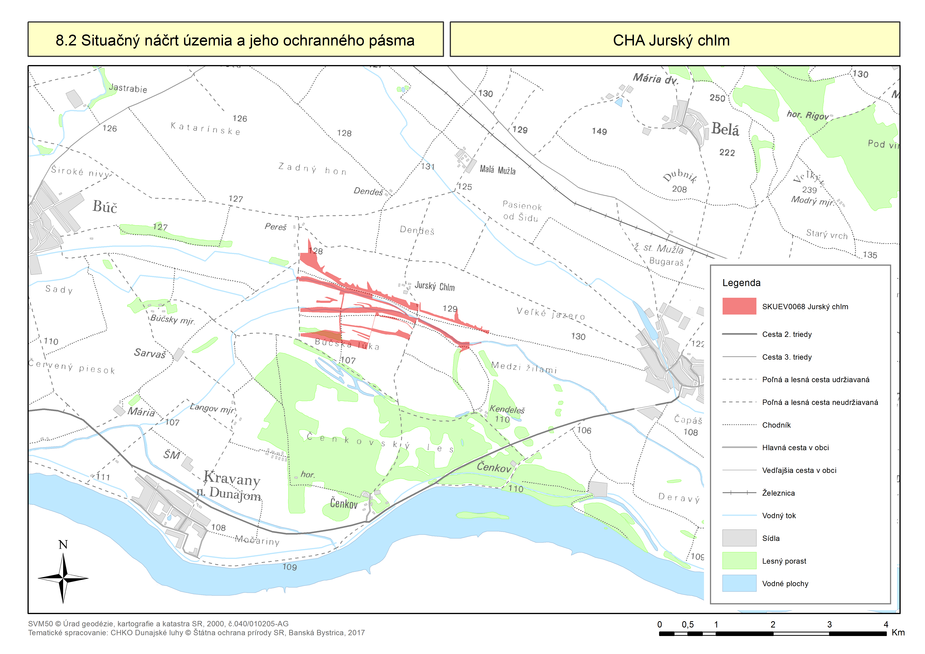
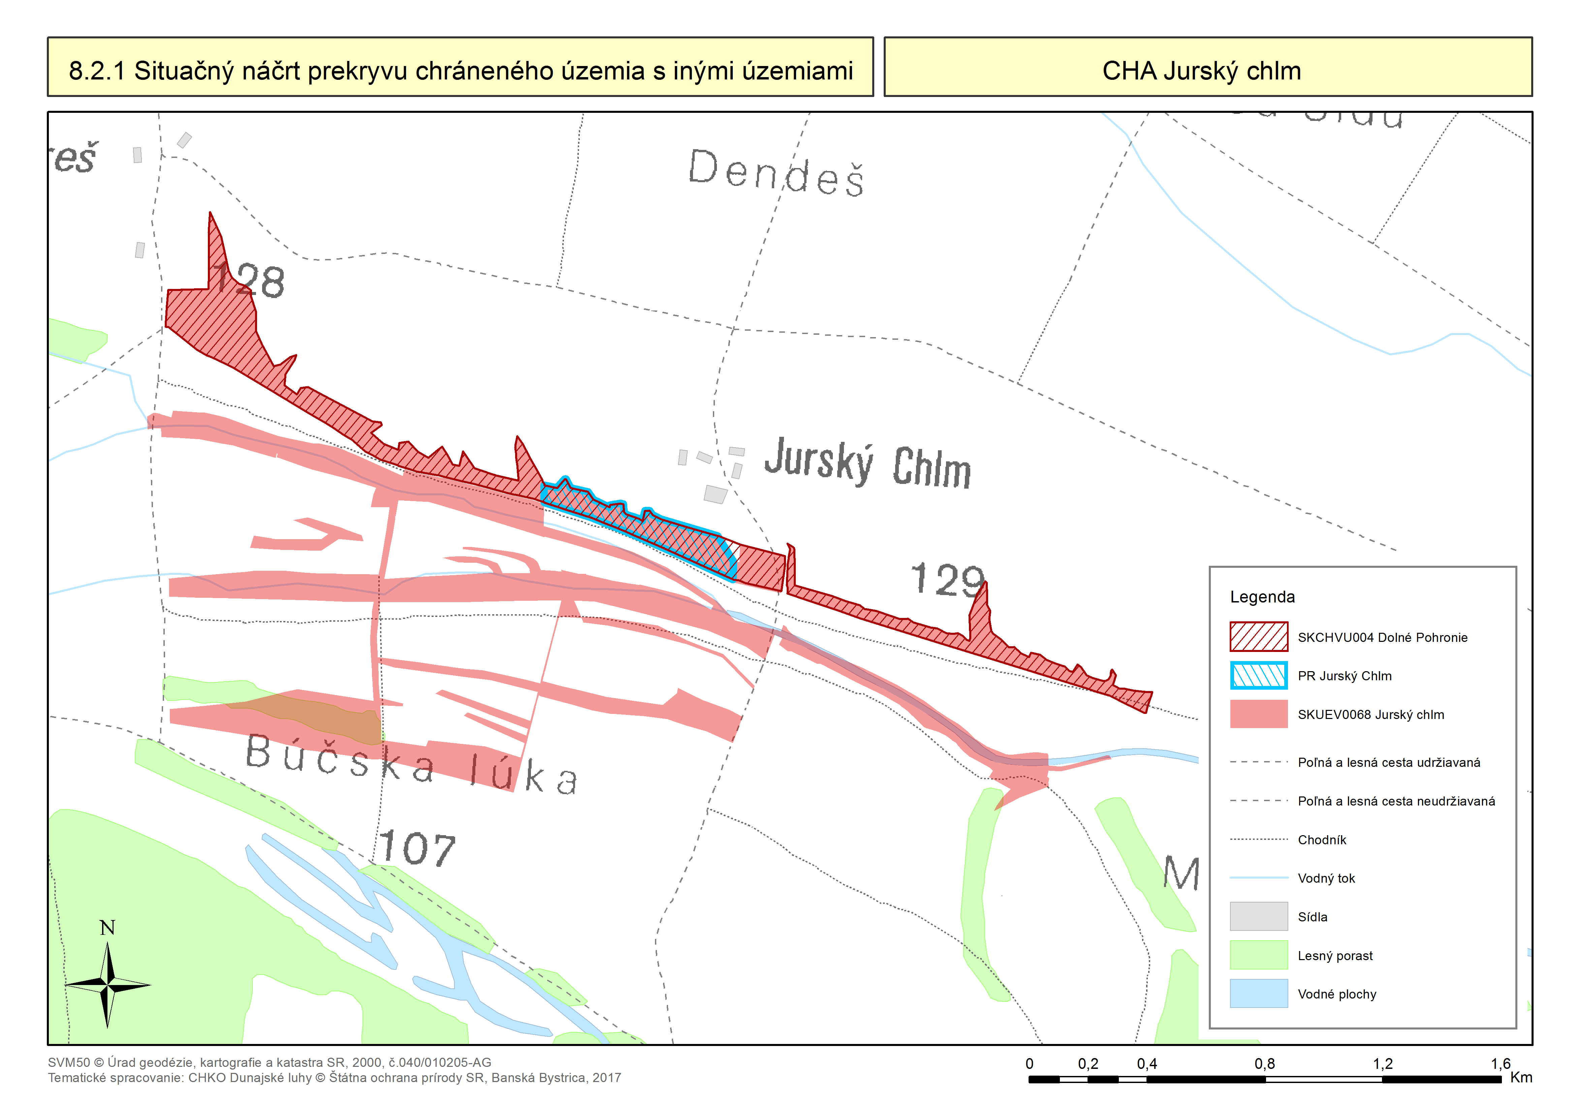
8.3 Zoznam pozemkov podľa registra „C“ alebo registra „E“
Súpis parciel podľa stavu KN (stav KN k 10.9.2017)
Katastrálne územie | Parcela registra C KN | Číslo LV registra C KN | Parcela registra E KN | Číslo LV registra E KN | Vlastník |  | Forma vlastníctva | Výmera (m²) | Druh pozemku | EFP* | Poznámka
Búč | 4729/1 | 580 | - | - | SR - Slovenský pozemkový fond Bratislava, Búdková 36 |  | štátne | 7700 | Vodné plochy | 3 | časť parc. CKN
Búč | 4738/2 | 580 | - | - | SR - Slovenský pozemkový fond Bratislava, Búdková 36 |  | štátne | 11370 | Vodné plochy | 3, 4, 6
Búč | 4743/3 | 189 | - | - | Rímskokatolícka cirkev, Trnavská arcidiecéza, Jána Hollého 10, Trnava, PSČ 917 66, SR |  | cirkevné | 8927 | Trvalé trávne porasty | 3, 4, 5, 6 | časť parc. CKN
Búč | 4744/4 | 189 | - | - | Rímskokatolícka cirkev, Trnavská arcidiecéza, Jána Hollého 10, Trnava, PSČ 917 66, SR |  | cirkevné | 42125 | Trvalé trávne porasty | 4, 5, 6
Búč | 4744/5 | 189 | - | - | Rímskokatolícka cirkev, Trnavská arcidiecéza, Jána Hollého 10, Trnava, PSČ 917 66, SR |  | cirkevné | 51606 | Trvalé trávne porasty | 4, 5
Búč | 4744/6 | 189 | - | - | Rímskokatolícka cirkev, Trnavská arcidiecéza, Jána Hollého 10, Trnava, PSČ 917 66, SR |  | cirkevné | 756 | Vodné plochy | 4
Búč | 4744/7 | 189 | - | - | Rímskokatolícka cirkev, Trnavská arcidiecéza, Jána Hollého 10, Trnava, PSČ 917 66, SR |  | cirkevné | 554 | Vodné plochy | 4
Búč | 4745/4 | 189 | - | - | Rímskokatolícka cirkev, Trnavská arcidiecéza, Jána Hollého 10, Trnava, PSČ 917 66, SR |  | cirkevné | 19182 | Trvalé trávne porasty | 3, 4, 5, 6
Búč | 4746 | 189 | - | - | Rímskokatolícka cirkev, Trnavská arcidiecéza, Jána Hollého 10, Trnava, PSČ 917 66, SR |  | cirkevné | 2823 | Zastavané plochy a nádvoria | 3, 4, 5, 6 | časť parc. CKN
Búč | 4755/13 | 189 | - | - | Rímskokatolícka cirkev, Trnavská arcidiecéza, Jána Hollého 10, Trnava, PSČ 917 66, SR |  | cirkevné | 895 | Trvalé trávne porasty | 4, 6
Búč | 4755/14 | 189 | - | - | Rímskokatolícka cirkev, Trnavská arcidiecéza, Jána Hollého 10, Trnava, PSČ 917 66, SR |  | cirkevné | 194 | Vodné plochy | 4
Búč | 4755/15 | 189 | - | - | Rímskokatolícka cirkev, Trnavská arcidiecéza, Jána Hollého 10, Trnava, PSČ 917 66, SR |  | cirkevné | 1910 | Trvalé trávne porasty | 4, 5
Búč | 4755/16 | 189 | - | - | Rímskokatolícka cirkev, Trnavská arcidiecéza, Jána Hollého 10, Trnava, PSČ 917 66, SR |  | cirkevné | 144 | Zastavané plochy a nádvoria | 4, 5
Búč | 4755/17 | 189 | - | - | Rímskokatolícka cirkev, Trnavská arcidiecéza, Jána Hollého 10, Trnava, PSČ 917 66, SR |  | cirkevné | 563 | Trvalé trávne porasty | 4, 5, 6
Búč | 4755/18 | 189 | - | - | Rímskokatolícka cirkev, Trnavská arcidiecéza, Jána Hollého 10, Trnava, PSČ 917 66, SR |  | cirkevné | 30000 | Trvalé trávne porasty | 3, 4, 5, 6
Búč | 4755/22 | 189 | - | - | Rímskokatolícka cirkev, Trnavská arcidiecéza, Jána Hollého 10, Trnava, PSČ 917 66, SR |  | cirkevné | 5515 | Trvalé trávne porasty | 3, 4, 6
Búč | 4755/23 | 189 | - | - | Rímskokatolícka cirkev, Trnavská arcidiecéza, Jána Hollého 10, Trnava, PSČ 917 66, SR |  | cirkevné | 1655 | Vodné plochy | 4, 6
Búč | 4755/24 | 189 | - | - | Rímskokatolícka cirkev, Trnavská arcidiecéza, Jána Hollého 10, Trnava, PSČ 917 66, SR |  | cirkevné | 8110 | Trvalé trávne porasty | 3, 4, 6
Búč | 4755/25 | 189 | - | - | Rímskokatolícka cirkev, Trnavská arcidiecéza, Jána Hollého 10, Trnava, PSČ 917 66, SR |  | cirkevné | 3525 | Trvalé trávne porasty | 4
Búč | 4755/26 | 189 | - | - | Rímskokatolícka cirkev, Trnavská arcidiecéza, Jána Hollého 10, Trnava, PSČ 917 66, SR |  | cirkevné | 977 | Vodné plochy | 4
Búč | 4755/27 | 189 | - | - | Rímskokatolícka cirkev, Trnavská arcidiecéza, Jána Hollého 10, Trnava, PSČ 917 66, SR |  | cirkevné | 4160 | Trvalé trávne porasty | 4
Búč | 4755/28 | 189 | - | - | Rímskokatolícka cirkev, Trnavská arcidiecéza, Jána Hollého 10, Trnava, PSČ 917 66, SR |  | cirkevné | 1735 | Trvalé trávne porasty | 4
Búč | 4755/29 | 189 | - | - | Rímskokatolícka cirkev, Trnavská arcidiecéza, Jána Hollého 10, Trnava, PSČ 917 66, SR |  | cirkevné | 654 | Vodné plochy | 4
Búč | 4755/30 | 189 | - | - | Rímskokatolícka cirkev, Trnavská arcidiecéza, Jána Hollého 10, Trnava, PSČ 917 66, SR |  | cirkevné | 2286 | Trvalé trávne porasty | 4
Búč | 4755/31 | 189 | - | - | Rímskokatolícka cirkev, Trnavská arcidiecéza, Jána Hollého 10, Trnava, PSČ 917 66, SR |  | cirkevné | 530 | Trvalé trávne porasty | 3, 4
Búč | 4755/32 | 189 | - | - | Rímskokatolícka cirkev, Trnavská arcidiecéza, Jána Hollého 10, Trnava, PSČ 917 66, SR |  | cirkevné | 227 | Vodné plochy | 4
Búč | 4755/33 | 189 | - | - | Rímskokatolícka cirkev, Trnavská arcidiecéza, Jána Hollého 10, Trnava, PSČ 917 66, SR |  | cirkevné | 527 | Trvalé trávne porasty | 4
Búč | 4755/34 | 189 | - | - | Rímskokatolícka cirkev, Trnavská arcidiecéza, Jána Hollého 10, Trnava, PSČ 917 66, SR |  | cirkevné | 11240 | Trvalé trávne porasty | 2, 3, 4
Búč | 4755/35 | 189 | - | - | Rímskokatolícka cirkev, Trnavská arcidiecéza, Jána Hollého 10, Trnava, PSČ 917 66, SR |  | cirkevné | 1813 | Vodné plochy | 2, 3, 4
Búč | 4755/36 | 189 | - | - | Rímskokatolícka cirkev, Trnavská arcidiecéza, Jána Hollého 10, Trnava, PSČ 917 66, SR |  | cirkevné | 30600 | Trvalé trávne porasty | 2, 3, 4
Búč | 4755/37 | 189 | - | - | Rímskokatolícka cirkev, Trnavská arcidiecéza, Jána Hollého 10, Trnava, PSČ 917 66, SR |  | cirkevné | 301 | Zastavané plochy a nádvoria | 2, 4
Búč | 4755/9 | 189 | - | - | Rímskokatolícka cirkev, Trnavská arcidiecéza, Jána Hollého 10, Trnava, PSČ 917 66, SR |  | cirkevné | 12542 | Vodné plochy | 4, 6
Búč | 4756/1 | 189 | - | - | Rímskokatolícka cirkev, Trnavská arcidiecéza, Jána Hollého 10, Trnava, PSČ 917 66, SR |  | cirkevné | 35150 | Trvalé trávne porasty | 4, 5, 6
Búč | 4756/3 | 189 | - | - | Rímskokatolícka cirkev, Trnavská arcidiecéza, Jána Hollého 10, Trnava, PSČ 917 66, SR |  | cirkevné | 9021 | Trvalé trávne porasty | 3, 5
Búč | 4757 | 189 | - | - | Rímskokatolícka cirkev, Trnavská arcidiecéza, Jána Hollého 10, Trnava, PSČ 917 66, SR |  | cirkevné | 1683 | Zastavané plochy a nádvoria | 3, 4, 5, 6
Búč | 4758/1 | 189 | - | - | Rímskokatolícka cirkev, Trnavská arcidiecéza, Jána Hollého 10, Trnava, PSČ 917 66, SR |  | cirkevné | 39086 | Trvalé trávne porasty | 4, 5, 6
Búč | 4758/10 | 189 | - | - | Rímskokatolícka cirkev, Trnavská arcidiecéza, Jána Hollého 10, Trnava, PSČ 917 66, SR |  | cirkevné | 9922 | Trvalé trávne porasty | 3
Búč | 4758/3 | 189 | - | - | Rímskokatolícka cirkev, Trnavská arcidiecéza, Jána Hollého 10, Trnava, PSČ 917 66, SR |  | cirkevné | 12436 | Vodné plochy | 4
Búč | 4758/7 | 189 | - | - | Rímskokatolícka cirkev, Trnavská arcidiecéza, Jána Hollého 10, Trnava, PSČ 917 66, SR |  | cirkevné | 4299 | Trvalé trávne porasty | 3, 4, 5, 6
Búč | 4758/8 | 189 | - | - | Rímskokatolícka cirkev, Trnavská arcidiecéza, Jána Hollého 10, Trnava, PSČ 917 66, SR |  | cirkevné | 12127 | Trvalé trávne porasty | 3, 4
Búč | 4760/1 | 189 | - | - | Rímskokatolícka cirkev, Trnavská arcidiecéza, Jána Hollého 10, Trnava, PSČ 917 66, SR |  | cirkevné | 427 | Zastavané plochy a nádvoria | 2, 3, 5
Búč | 4760/2 | 189 | - | - | Rímskokatolícka cirkev, Trnavská arcidiecéza, Jána Hollého 10, Trnava, PSČ 917 66, SR |  | cirkevné | 35780 | Trvalé trávne porasty | 2, 3, 5
Búč | 4761 | 189 | - | - | Rímskokatolícka cirkev, Trnavská arcidiecéza, Jána Hollého 10, Trnava, PSČ 917 66, SR |  | cirkevné | 46150 | Trvalé trávne porasty | 2, 3, 5
Búč | 4762 | 189 | - | - | Rímskokatolícka cirkev, Trnavská arcidiecéza, Jána Hollého 10, Trnava, PSČ 917 66, SR |  | cirkevné | 2259 | Trvalé trávne porasty | 3, 5
Búč | 4763 | 189 | - | - | Rímskokatolícka cirkev, Trnavská arcidiecéza, Jána Hollého 10, Trnava, PSČ 917 66, SR |  | cirkevné | 2158 | Trvalé trávne porasty | 2, 3, 5
Búč | 4765 | 189 | - | - | Rímskokatolícka cirkev, Trnavská arcidiecéza, Jána Hollého 10, Trnava, PSČ 917 66, SR |  | cirkevné | 362 | Zastavané plochy a nádvoria | 3 | časť parc. CKN
Búč | 4767 | 189 | - | - | Rímskokatolícka cirkev, Trnavská arcidiecéza, Jána Hollého 10, Trnava, PSČ 917 66, SR |  | cirkevné | 183 | Vodné plochy | 2, 3, 5 | časť parc. CKN
Búč | 4796/2 | 189 | - | - | Rímskokatolícka cirkev, Trnavská arcidiecéza, Jána Hollého 10, Trnava, PSČ 917 66, SR |  | cirkevné | 177850 | Trvalé trávne porasty | 1, 2, 3, 5 | časť parc. CKN
Mužla | 12956/3 | 2579 | - | - | Cappella, Námestie sv. Mikuláša 2, Trnava, PSČ 917 01, SR |  | cirkevné | 577 | Vodné plochy | 2, 3
Mužla | 12956/5 | 2579 | - | - | Cappella, Námestie sv. Mikuláša 2, Trnava, PSČ 917 01, SR |  | cirkevné | 56033 | Ovocné sady | 1, 2, 3, 5
Mužla | 12956/6 | 1120 | - | - | SR - Slovenský pozemkový fond Bratislava, Búdková 36 |  | štátne | 1841 | Zastavané plochy a nádvoria | 2, 3, 99 | časť parc. CKN
Mužla | 12956/7 | 2579 | - | - | Cappella, Námestie sv. Mikuláša 2, Trnava, PSČ 917 01, SR |  | cirkevné | 18908 | Ovocné sady | 2, 3, 5, 6
Mužla | 12959 | 2579 | - | - | Cappella, Námestie sv. Mikuláša 2, Trnava, PSČ 917 01, SR |  | cirkevné | 67642 | Ovocné sady | 1, 2, 3, 5
Mužla | 12964 | 2579 | - | - | Cappella, Námestie sv. Mikuláša 2, Trnava, PSČ 917 01, SR |  | cirkevné | 24887 | Trvalé trávne porasty | 2, 3, 5
Mužla | 12965 | 2579 | - | - | Cappella, Námestie sv. Mikuláša 2, Trnava, PSČ 917 01, SR |  | cirkevné | 29209 | Vodné plochy | 2, 3, 5, 6
Mužla | 12967 | 2579 | - | - | Cappella, Námestie sv. Mikuláša 2, Trnava, PSČ 917 01, SR |  | cirkevné | 5154 | Vodné plochy | 4, 5, 6
Mužla | 12968/1 | 2579 | - | - | Cappella, Námestie sv. Mikuláša 2, Trnava, PSČ 917 01, SR |  | cirkevné | 13102 | Vodné plochy | 4, 5
Mužla | 12968/3 | 2579 | - | - | Cappella, Námestie sv. Mikuláša 2, Trnava, PSČ 917 01, SR |  | cirkevné | 35355 | Trvalé trávne porasty | 5, 6
Mužla | 12968/4 | 2579 | - | - | Cappella, Námestie sv. Mikuláša 2, Trnava, PSČ 917 01, SR |  | cirkevné | 31110 | Trvalé trávne porasty | 3, 4, 5, 6
Mužla | 12969/1 | 2579 | - | - | Cappella, Námestie sv. Mikuláša 2, Trnava, PSČ 917 01, SR |  | cirkevné | 33639 | Orná pôda | 4, 5
Mužla | 12975 | 2579 | - | - | Cappella, Námestie sv. Mikuláša 2, Trnava, PSČ 917 01, SR |  | cirkevné | 31760 | Trvalé trávne porasty | 2, 3, 5 | časť parc. CKN
Mužla | 8537/2 | nezaložený | 8537 | 4995 | Príloha č. 8.3.A |  | nevysporiadané | 27385 | Trvalé trávne porasty | 2, 3, 5 | časť parc. EKN
Mužla | 8537/2 | nezaložený | 8538 | 1443 | Príloha č. 8.3.A |  | nevysporiadané | 378 | Orná pôda | 2, 5

Katastrálne územie | Parcela registra E KN | Číslo LV registra E KN | Vlastníci | Podiel
Mužla | 8537 - časť | 4995 | Topánová Anna r.Árendásová,sč.264 | 53 / 6525
 |  |  | ÁRENDÁŠ JÚLIUS,S.Č.22 | 1 / 435
 |  |  | Družstvo agropodnikateľov Mužla, družstvo, 943 52, Mužla, SR | 143 / 20880
 |  |  | BAGOTA PAVOL,ŠTÚROVO,VOROSMARTYHO 25 | 1 / 3132
 |  |  | BAGOTOVÁ ANNA,S.Č.282 | 73 / 65250
 |  |  | BAKÓOVÁ EVA,S.Č.421 | 1 / 3480
 |  |  | BALOGHOVÁ HELENA,S.Č.297 | 2293 / 823716
 |  |  | BARACSKOVÁ MAGDALÉNA, č. 70, SR | 1 / 16704
 |  |  | Agro Patrik, s.r.o., Budovateľská 5677/7A, Dunajská Streda, PSČ 929 01, | 1 / 1740
 |  |  | Družstvo agropodnikateľov Mužla, družstvo, 943 52, Mužla, SR | 53 / 52200
 |  |  | BECSEOVÁ EVA,S.Č.483 | 1 / 435
 |  |  | Družstvo agropodnikateľov Mužla, 943 52, Mužla, SR | 2 / 2175
 |  |  | Dubická Mária r. Bečeová, s.č. 416 416, Mužla, PSČ 943 52, SR | 11 / 20880
 |  |  | Družstvo agropodnikateľov Mužla, družstvo, 943 52, Mužla, SR | 47 / 117450
 |  |  | BÓDISOVÁ MARGITA,DUN.STREDA 10 | 1 / 1305
 |  |  | BOGNÁR LADISLAV,S.Č.716 | 1 / 7830
 |  |  | Družstvo agropodnikateľov Mužla, družstvo, 943 52, Mužla, SR | 7 / 7830
 |  |  | Budai Dionýz r. Budai, č. 775, Mužla, PSČ 943 52, SR | 1 / 435
 |  |  | Kisová Zuzana r. Budaiová, Kasárenská 17, Štúrovo, PSČ 943 01, SR | 73 / 65250
 |  |  | Družstvo agropodnikateľov Mužla, družstvo, 943 52, Mužla, SR | 47 / 117450
 |  |  | CSESZNAKOVÁ MARIA,NÁNA,S.Č.123 | 1 / 1160
 |  |  | CSIEFOVÁ HELENA,S.Č.347 | 51 / 5800
 |  |  | CSÍK IMRICH,S.Č.273 | 241 / 281880
 |  |  | Družstvo agropodnikateľov Mužla, družstvo, 943 52, Mužla, SR | 241 / 281880
 |  |  | Družstvo agropodnikateľov Mužla, družstvo, 943 52, Mužla, SR | 1 / 1305
 |  |  | Kovácsová Helena r. Číková, 943 52, Mužla, č. 613, SR | 137 / 39150
 |  |  | Šuláková Margita r. Zalabová, 941 35, Dubník, č. 235, SR | 7 / 39150
 |  |  | Rabová Margita r. Csíková, 943 52, Mužla, č. 538, SR | 13 / 26100
 |  |  | CSÍKOVÁ MARGITA,S.Č.382 | 6089 / 1017900
 |  |  | CSÍKOVÁ SILVIA,S.Č.382 | 1 / 1160
 |  |  | DOBAIOVÁ DOROTA,S.Č.101 | 11 / 26100
 |  |  | Bogdányová Enikö r. Dobšoňová, Kvetná 192/22, Tvrdošovce, PSČ 941 10, SR | 53 / 52200
 |  |  | DOBSONYOVÁ IRENA,S.Č.295 | 1 / 10440
 |  |  | FÁBIÁN JOZEF, OBID, POD ZÁHRADAMI Č.3708/116 | 17 / 46980
 |  |  | FÁBRIOVÁ KATARÍNA,S.Č.458 | 71 / 15660
 |  |  | Družstvo agropodnikateľov Mužla, družstvo, 943 52, Mužla, SR | 1 / 435
 |  |  | FAZEKAS GABRIEL,NOVÉ ZÁMKY,ŠOLTÉSOVÁ 8 | 7 / 2610
 |  |  | Družstvo agropodnikateľov Mužla, družstvo, 943 52, Mužla, SR | 1 / 3480
 |  |  | Fazekaš Gabriel, rod. Fazekaš, ul. Šoltésovej č.5290/8, Nové Zámky | 233 / 501120
 |  |  | FODOR JÁN,S.Č.590 | 113 / 104400
 |  |  | GÁL JÁN ING.,ŠTÚROVO,SV.ŠTEFANA 51 | 1 / 1740
 |  |  | Szalaiová Terézia r. Kecskemétiová, 943 52, Mužla, č. 404, SR | 2 / 2175
 |  |  | GALGOCOVA MARIA, č. 697, SR | 1 / 1160
 |  |  | GÁLOVÁ MATILDA,ŠTÚROVO,SV.ŠTEFANA | 19 / 15660
 |  |  | GLUCHAROVÁ ROZÁLIA,NOVÉ ZÁMKY,NÁBREŽNÁ 14 | 1 / 1392
 |  |  | Vičanová Marta r. Golianová, Nezábudkova 1987/3, Veľký Meder, PSČ 932 01, SR | 1 / 290
 |  |  | Gondová Alžbeta r. Tóthová, Jesenského 100/78, Štúrovo, PSČ 943 01, SR | 1091 / 2059290
 |  |  | GONDA FRANTIŠEK,ŠTÚROVO,RÁKOCZIHO 24 | 1 / 1305
 |  |  | GONDA JOZEF,S.Č.338 | 59149 / 65897280
 |  |  | GONDA JÚLIUS,S.Č.113 | 131681 / 41185800
 |  |  | Družstvo agropodnikateľov Mužla, družstvo, 943 52, Mužla, SR | 14 / 6525
 |  |  | Družstvo agropodnikateľov Mužla, družstvo, 943 52, Mužla, SR | 4139 / 4118580
 |  |  | VAGVOLGYIOVÁ TERÉZIA R.GONDOVÁ,S.Č.250 | 1 / 1740
 |  |  | GONDOVÁ ALŽBETA,S.Č.113 | 31 / 6525
 |  |  | Vágvölgyiová Terézia r. Gondová, 943 52, Mužla, č. 250, SR | 11 / 5220
 |  |  | Gróf Ervin r. Gróf, č. 62, Mužla, PSČ 943 52, SR | 341 / 62640
 |  |  | Družstvo agropodnikateľov Mužla, 943 52, Mužla, SR | 11 / 41760
 |  |  | Gyarmatiová Irena r. Paliková, s.č. 546 546, Mužla, PSČ 943 52, SR | 1 / 5220
 |  |  | Družstvo agropodnikateľov Mužla, družstvo, 943 52, Mužla, SR | 1 / 12528
 |  |  | Družstvo agropodnikateľov Mužla, družstvo, 943 52, Mužla, SR | 1 / 1392
 |  |  | HALASI GABRIEL,S.Č.100 | 1 / 12528
 |  |  | HALASIOVÁ MARGITA,S.Č.444 | 221 / 208800
 |  |  | Družstvo agropodnikateľov Mužla, družstvo, 943 52, Mužla, SR | 1 / 2610
 |  |  | HALÁSZOVÁ AGNEŠA,S.Č.305 | 1 / 1740
 |  |  | Szentes Mariana r. Haštová, Bartókova 1614/30, Štúrovo, PSČ 943 01, SR | 559 / 626400
 |  |  | MÉSZÁROSOVÁ TERÉZIA R.HALASIOVÁ,S.Č.665 | 4 / 1305
 |  |  | Družstvo agropodnikateľov Mužla, družstvo, 943 52, Mužla, SR | 41 / 15660
 |  |  | KOVÁCSOVÁ IRENA R.HORNYÁKOVÁ,S.Č.592 | 4 / 5220
 |  |  | HORVÁTHOVÁ EDITA,ŠTÚROVO,VOROSMARTYHO 12 | 11 / 26100
 |  |  | HUSZÁR JÚLIUS,KAMENNÝ MOST S.Č.213 | 1 / 20880
 |  |  | Chovanec Jozef r. Chovanec, Staničná 255/11, Lietavská Lúčka, PSČ 013 11, SR | 259 / 208800
 |  |  | ICSOVÁ ALŽBETA,S.Č.704 | 103 / 31320
 |  |  | JANICSEKOVÁ JÚLIA, č. 287, SR | 1 / 1305
 |  |  | Družstvo agropodnikateľov Mužla, družstvo, 943 52, Mužla, SR | 1 / 4176
 |  |  | JENEI MIKULÁŠ,ŠTÚROVO-OBID,9.MÁJA 6 | 1 / 1044
 |  |  | JENEI ONDREJ,ŠTÚROVO,ŠPORTOVÁ 23 | 1 / 1044
 |  |  | Družstvo agropodnikateľov Mužla, družstvo, 943 52, Mužla, SR | 1 / 4176
 |  |  | Družstvo agropodnikateľov Mužla, družstvo, 943 52, Mužla, SR | 1 / 348
 |  |  | ABONA s.r.o., č. 616, Jasová, PSČ 941 34, SR | 1 / 435
 |  |  | Kanovszký Nándor r. Kanovszký, Ing., 94352, Mužla, č. 72, SR | 1 / 8352
 |  |  | Bernátová Jana r. Kavecká, Ing., Staničná 254/9, Lietavská Lúčka, PSČ 013 11, SR | 259 / 208800
 |  |  | Družstvo agropodnikateľov Mužla, družstvo, 943 52, Mužla, SR | 3 / 1740
 |  |  | Kuklisová Helena r. Kecskemétiová, Jozefa Bema 562/2, Štúrovo, PSČ 943 | 7 / 5220
 |  |  | Kuklisová Helena r. Kecskemétiová, Jozefa Bema 562/2, Štúrovo, PSČ 943 01, SR | 11 / 3480
 |  |  | Družstvo agropodnikateľov Mužla, družstvo, 943 52, Mužla, SR | 1033 / 694260
 |  |  | KIÁNEKOVÁ HERMÍNA,S.Č.57 | 1 / 34800
 |  |  | Družstvo agropodnikateľov Mužla, družstvo, 943 52, Mužla, SR | 1 / 41760
 |  |  | Lenéková Helena r. Baloghová, 943 52, Mužla, č. 301, SR | 13 / 10440
 |  |  | KLIMOVÁ TIMEA,S.Č.774 | 37 / 29000
 |  |  | SZALAIOVA JULIA R.KOLENOVA,SC.299 | 1 / 145
 |  |  | Družstvo agropodnikateľov Mužla, družstvo, 943 52, Mužla, SR | 17 / 46980
 |  |  | KOVÁCS FRANTIŠEK, č. 318, SR | 23 / 17400
 |  |  | KOVÁCS GABRIEL, ING., ROVNÁ 8, NOVÉ ZÁMKY, SR | 11 / 20880
 |  |  | Družstvo agropodnikateľov Mužla, družstvo, 943 52, Mužla, SR | 11 / 6264
 |  |  | Družstvo agropodnikateľov Mužla, družstvo, 943 52, Mužla, SR | 99 / 23200
 |  |  | Družstvo agropodnikateľov Mužla, družstvo, 943 52, Mužla, SR | 1 / 522
 |  |  | KOVÁCS JOZEF,S.Č.537 | 1 / 4350
 |  |  | Zalaba Juraj r. Zalaba, 943 52, Mužla, č. 403, SR | 233 / 117450
 |  |  | KOVÁCS KAROL,S.Č.626 | 7 / 27840
 |  |  | Halanda Miroslav r. Halanda, Ing., Šípová 64/15, Nitra-Chrenová, PSČ 949 01, SR | 11 / 20880
 |  |  | Kovácsová Irena r. Hornyáková, 943 52, Mužla, č. 592, SR | 11 / 20880
 |  |  | Mészárosová Ildikó r. Kováčová, 943 52, Mužla, č. 33, SR | 1 / 20880
 |  |  | Družstvo agropodnikateľov Mužla, družstvo, 943 52, Mužla, SR | 1 / 580
 |  |  | Sulczi Ladislav r. Sulczi, Nová ulica 1718/21, Štúrovo, PSČ 943 01, SR | 14 / 3915
 |  |  | KOVÁCSOVÁ HELENA,S.Č.374 | 11 / 5220
 |  |  | KOVÁCSOVÁ HELENA,S.Č.318 | 91 / 13050
 |  |  | KOVÁCSOVÁ HELENA,S.Č.613 | 559 / 626400
 |  |  | Szalaiová Eva r. Kováčová, 943 52, Mužla, č. 682, SR | 5 / 870
 |  |  | Družstvo agropodnikateľov Mužla, družstvo, 943 52, Mužla, SR | 47 / 31320
 |  |  | Klimóová Tímea r. Kovácsová, 943 52, Mužla, č. 774, SR | 19 / 7830
 |  |  | KOZMA ANTON,S.Č.472 | 2 / 1305
 |  |  | Szórádová Irena r. Kozmová, č. 6, Mužla, PSČ 943 52, SR | 2 / 1305
 |  |  | KOZMOVÁ ANNA,S.Č.472 | 1 / 783
 |  |  | KRIZSANOVÁ EVA,ŠTÚROVO,KOZMONAUTOV 45 | 1 / 1392
 |  |  | KUBÍNIOVÁ EDITA,ŠTÚROVO,JESENSKÉHO 70 | 113 / 104400
 |  |  | Družstvo agropodnikateľov Mužla, družstvo, 943 52, Mužla, SR | 59 / 62640
 |  |  | Dobsony Róbert, rod. Dobsony, Mužla s.č.295 | 1 / 1305
 |  |  | KUCZMANOVÁ JÚLIA,S.Č.721 | 1 / 464
 |  |  | Družstvo agropodnikateľov Mužla, družstvo, 943 52, Mužla, SR | 2 / 1305
 |  |  | LENÉKA ZOLTÁN,S.Č.301 | 643 / 232000
 |  |  | LENÉKAOVÁ HELENA,S.Č.301 | 1 / 3480
 |  |  | LISZIOVÁ ANNA,S.Č.206 | 7 / 4350
 |  |  | MARŠÍKOVÁ TERÉZIA,ŠTÚROVO,KOZMONAUTOV 55 | 1 / 870
 |  |  | MARTIŠEK LADISLAV,ŠTÚROVO,ŠPORTOVÁ 29 | 1 / 1566
 |  |  | MATUŠKOVÁ MÁRIA,BELÁ S.Č.11 | 1 / 870
 |  |  | Družstvo agropodnikateľov Mužla, družstvo, 943 52, Mužla, SR | 16 / 11745
 |  |  | Družstvo agropodnikateľov Mužla, družstvo, 943 52, Mužla, SR | 207283 / 164743200
 |  |  | Družstvo agropodnikateľov Mužla, družstvo, 943 52, Mužla, SR | 19 / 10440
 |  |  | Družstvo agropodnikateľov Mužla, družstvo, 943 52, Mužla, SR | 2 / 435
 |  |  | Mészaros Ján r. Mészaros, 943 52, Mužla, č. 665, SR | 1 / 145
 |  |  | Agrovaria export-import, s.r.o., Štúrovo, Hlavná č.49 | 37 / 5800
 |  |  | MÉSZÁROS JOZEF MUDr.,MARCELOVÁ,JAZERNÁ 7 | 253 / 52200
 |  |  | Družstvo agropodnikateľov Mužla, družstvo, č. 239, Mužla, PSČ 943 52, | 19 / 5800
 |  |  | MÉSZÁROSOVÁ MÁRIA R.MÉSZÁROSOVÁ,S.Č.339 | 7 / 4350
 |  |  | Mészáros Béla r. Mészáros, Ing., 943 52, Mužla, č. 720, SR | 2 / 435
 |  |  | Mészáros Erzsébet r. Szundiová, 943 52, Mužla, č. 720, SR | 167 / 130500
 |  |  | Szünyoghová Matilda r. Mészárosová, s.č. 155 155, Keť, PSČ 935 64, SR | 1 / 1740
 |  |  | Družstvo agropodnikateľov Mužla, družstvo, 943 52, Mužla, SR | 227 / 46980
 |  |  | Družstvo agropodnikateľov Mužla, družstvo, 943 52, Mužla, SR | 1 / 2175
 |  |  | Becse Ottó r. Becse a Oľga Becseová r. Zimanová, Ružová 1464/15, Nesvady, SR | 1 / 1044
 |  |  | MÉSZÁROSOVÁ MÁRIA R.MÉSZÁROSOVÁ,S.Č.339 | 2 / 435
 |  |  | Pathóová Matilda r. Mészárosová, s.č. 69, Mužla, PSČ 943 52, SR | 91 / 39150
 |  |  | Družstvo agropodnikateľov Mužla, družstvo, č. 239, Mužla, PSČ 943 52, SR | 22 / 3915
 |  |  | Regecová Katarína r. Mészárosová, Štúrovo, Nánanská cesta č.1475/95 | 1 / 464
 |  |  | MÉSZÁROSOVÁ TERÉZIA R.HALASIOVÁ,S.Č.665 | 4 / 5220
 |  |  | Družstvo agropodnikateľov Mužla, družstvo, 943 52, Mužla, SR | 11 / 4640
 |  |  | MÉSZÁROSOVÁ ZITA,S.Č.296 | 2 / 435
 |  |  | Mókusová Irma r. Jeneiová, s.č. 395 395, Mužla, PSČ 943 52, SR | 1 / 4176
 |  |  | Halasiová Mária r. Morvaiová, 943 52, Mužla, č. 587, SR | 3 / 1160
 |  |  | FUNDÁREK GABRIEL, MUŽLA Č.17 | 2 / 10875
 |  |  | NAGYOVÁ GABRIELA PaeDr.,LEVICE,CHALUPKOVA 20 | 37 / 5800
 |  |  | Družstvo agropodnikateľov Mužla, družstvo, 943 52, Mužla, SR | 1 / 3480
 |  |  | NAGYOVÁ MARGITA,S.Č.533 | 1 / 145
 |  |  | NAGYOVÁ MÁRIA,S.Č.704 | 1 / 435
 |  |  | Címer Adriana r. Páldiová, Ing., Kozmonautov 3178/77, Štúrovo, PSČ 943 01, SR | 1 / 3480
 |  |  | Družstvo agropodnikateľov Mužla, družstvo, 943 52, Mužla, SR | 466 / 1002240
 |  |  | PARTALI JÚLIUS,S.Č.105 | 1 / 725
 |  |  | Pathová Mária r. Pathová, Ing., č. 269, Mužla, PSČ 943 52, SR | 79 / 19575
 |  |  | Družstvo agropodnikateľov Mužla, družstvo, 943 52, Mužla, SR | 2 / 6264
 |  |  | Družstvo agropodnikateľov Mužla, družstvo, 943 52, Mužla, SR | 17 / 6960
 |  |  | PATHÓ ERNEST,S.Č.216 | 91 / 39150
 |  |  | Družstvo agropodnikateľov Mužla, 943 52, Mužla, SR | 222 / 52200
 |  |  | Pathóová Alžbeta r. Radičová, č.d. 142, Belá, PSČ 943 53, SR | 1 / 580
 |  |  | Kormos Józsefné Ferencné r. Pathó Mária, Dózsa Gyorgy utca 3, Szob, PSČ 026 28, MAĎARSKO | 5 / 783
 |  |  | Pathó Erzsébet r. Pathó, 943 52, MUŽLA, č. 54, SR | 1 / 696
 |  |  | PATHÓ JÚLIUS,S.Č.78 | 131 / 39150
 |  |  | Družstvo agropodnikateľov Mužla, družstvo, 943 52, Mužla, SR | 11 / 13920
 |  |  | Družstvo agropodnikateľov Mužla, 943 52, Mužla, SR | 11 / 13920
 |  |  | Družstvo agropodnikateľov Mužla, družstvo, 943 52, Mužla, SR | 7 / 3480
 |  |  | Juhászová Adriana r. Páthóová, Ing., 943 52, Mužla, č. 136, SR | 11 / 3480
 |  |  | AGROVARIA export-import, s.r.o., Štúrovo, Hlavná č.49 | 49 / 52200
 |  |  | Družstvo agropodnikateľov Mužla, družstvo, 943 52, Mužla, SR | 8 / 3915
 |  |  | PATHOVÁ ETELA,S.Č.216 | 1 / 1740
 |  |  | PATHOVÁ HELENA,S.Č.478 | 7 / 2610
 |  |  | Juhászová Adriana r. Pathóová, Ing., 943 52, Mužla, č. 136, SR | 73 / 65250
 |  |  | PATHOVÁ IRENA,S.Č.84 | 3 / 16240
 |  |  | PATHÓ VOJTECH,OBID,MIKSZÁTHOVA Č.3659/18 | 17 / 5220
 |  |  | Vagvolgyiová Terézia r. Gondová, 943 52, Mužla, č. 250, SR | 1 / 435
 |  |  | Kovács Jozef r. Kovács, 943 52, Mužla, č. 537, SR | 7 / 10440
 |  |  | Pathó Ladislav Ing., Štúrovo, Bartókova č.1606/2 | 11 / 6264
 |  |  | Družstvo agropodnikateľov Mužla, 943 52, Mužla, SR | 37 / 29000
 |  |  | Družstvo agropodnikateľov Mužla, 943 52, Mužla, SR | 11 / 20880
 |  |  | Družstvo agropodnikateľov Mužla, družstvo, 943 52, Mužla, SR | 1 / 1740
 |  |  | PETRÍK TIBOR,S.Č.209 | 1 / 6525
 |  |  | PETRÍKOVÁ MATILDA,S.Č.209 | 1 / 6525
 |  |  | PROCHÁZKOVÁ ZITA,ŠTÚROVO,JESENSKÉHO 74 | 1 / 1566
 |  |  | RABOVÁ MARGITA,S.Č.538 | 241 / 281880
 |  |  | Ziman Monika r. Rózsahelyiová, 943 52, Mužla, č. 555, SR | 1 / 20880
 |  |  | SANKOVÁ JÚLIA,S.Č.321 | 1 / 580
 |  |  | Straka Pavol r. Straka, Smetanova č.1613/19, Štúrovo, PSČ 943 01, SR | 49 / 52200
 |  |  | SULÁKOVÁ MARGITA,DUBNÍK S,Č,235 | 683 / 198360
 |  |  | SULCI JOZEF,S.Č.524 | 1 / 870
 |  |  | SULCI LADISLAV,ŠTÚROVO,NOVOMESTSKÉHO 21 | 8 / 3915
 |  |  | SULCIOVÁ ALŽBETA,S.Č.122 | 1 / 1160
 |  |  | Družstvo agropodnikateľov Mužla, družstvo, 943 52, Mužla, SR | 7 / 3915
 |  |  | SULCIOVÁ HELENA,ŠTÚROVO,VOROSMARTYHO 2 | 19 / 15660
 |  |  | Družstvo agropodnikateľov Mužla, družstvo, 943 52, Mužla, SR | 11 / 41760
 |  |  | Górová Katarína r. Szabóvá, Jesenského 66, Štúrovo, PSČ 943 01, SR | 7 / 3915
 |  |  | Szabó Kristián r. Szabó, Máchova 9033/49, Bratislava, PSČ 821 06, Slovensko | 41 / 26100
 |  |  | SZABOVÁ HELENA,S.Č.466 | 59149 / 65897280
 |  |  | Szabó Kristián r. Szabó, Máchova 9033/49, Bratislava, PSČ 821 06, Slovensko | 23 / 4640
 |  |  | Družstvo agropodnikateľov Mužla, družstvo, 943 52, Mužla, SR | 157 / 62640
 |  |  | SZABOVÁ MÁRIA,S.Č.423 | 41 / 26100
 |  |  | Družstvo agropodnikateľov Mužla, družstvo, 943 52, Mužla, SR | 11 / 5220
 |  |  | Csóková Zuzana r. Szabóová, Malotejedská 589/21, Dunajská Streda, PSČ 929 01, SR | 1 / 580
 |  |  | Szalai Attila r. Szalai, 943 52, Mužla, č. 624, SR | 5 / 2088
 |  |  | SZALAI JOZEF,S.Č.299 | 1 / 783
 |  |  | Szalai Juraj, Mužla s.č.67 | 1 / 2900
 |  |  | SZALAI ĽUDOVÍT,S.Č.682 | 41 / 19575
 |  |  | Družstvo agropodnikateľov Mužla, družstvo, 943 52, Mužla, SR | 5 / 2088
 |  |  | Szalai Jozef r. Szalai, 943 52, Mužla, č. 299, SR | 2 / 435
 |  |  | Družstvo agropodnikateľov Mužla, družstvo, 943 52, Mužla, SR | 2 / 800
 |  |  | Družstvo agropodnikateľov Mužla, družstvo, č. 239, Mužla, PSČ 943 52, SR | 11 / 8352
 |  |  | SZALAIOVÁ JÚLIA,S.Č.299 | 4 / 435
 |  |  | SZALAIOVÁ TERÉZIA,S.Č.404 | 1 / 1740
 |  |  | SZEKEREŠ ŠTEFAN,ŠTÚROVO,KOZMONAUTOV | 71 / 15660
 |  |  | Szilva Noémi r. Szilva, 943 52, Mužla, č. 601, SR | 1 / 6264
 |  |  | SZILVA IMRICH,S.Č.290 | 113 / 18792
 |  |  | SZILVA JURAJ,S.Č.301 | 1 / 6264
 |  |  | SZILVA MILOSLAV,ŠTÚROVO,J.KRÁĽA 54 | 1 / 1740
 |  |  | SZILVOVÁ MÁRIA,S.Č.290 | 179 / 99180
 |  |  | SZILVOVÁ ZUZANA,S.Č.556 | 1 / 6264
 |  |  | SZILVOVÁ ZUZANA,S.Č.301 | 643 / 232000
 |  |  | Družstvo agropodnikateľov Mužla, družstvo, 943 52, Mužla, SR | 41 / 15660
 |  |  | SZITEK MICHAL,S.Č.279 | 41 / 15660
 |  |  | Szórádová Magdaléna r. Matusová, 943 52, Mužla, č. 706, SR | 16 / 11745
 |  |  | Družstvo agropodnikateľov Mužla, družstvo, 943 52, Mužla, SR | 8 / 11745
 |  |  | SZÓRÁD JOZEF,S.Č.387 | 317 / 261000
 |  |  | SZÓRAD KAROL,S.Č.63 | 8 / 11745
 |  |  | Szórád Juraj r. Szórád, Ing., 943 52, Mužla, č. 348, SR | 301 / 37700
 |  |  | PORUBČANOVÁ MARTA R.SZÓRADOVÁ,S.Č.588 | 1 / 20880
 |  |  | Družstvo agropodnikateľov Mužla, družstvo, 943 52, Mužla, SR | 1219 / 915240
 |  |  | Družstvo agropodnikateľov Mužla, družstvo, 943 52, Mužla, SR | 1 / 1392
 |  |  | SZÓRADOVÁ MÁRIA,S.Č.387 | 13 / 5220
 |  |  | Múdra Magdaléna r. Szórádová, 943 52, Mužla, č. 312, SR | 1 / 600
 |  |  | Družstvo agropodnikateľov Mužla, družstvo, 943 52, Mužla, SR | 131 / 31320
 |  |  | SZUNDI JURAJ,S.Č.148 | 167 / 130500
 |  |  | SZÚNYOGHOVÁ MATILDA,KVETNÁ S.Č.155 | 17 / 26100
 |  |  | ŠTVERÁK CSABA,S.Č.493 | 427 / 187920
 |  |  | Družstvo agropodnikateľov Mužla, družstvo, 943 52, Mužla, SR | 481 / 187920
 |  |  | TALLÓSIOVÁ ANNA,S.Č.402 | 41 / 15660
 |  |  | Družstvo agropodnikateľov Mužla, družstvo, 943 52, Mužla, SR | 38 / 31320
 |  |  | TÓTHOVÁ ANNA,ŠTÚROVO,BARTÓKOVÁ 6 | 683 / 198360
 |  |  | Družstvo agropodnikateľov Mužla, družstvo, 943 52, Mužla, SR | 17 / 3240
 |  |  | TÓTHOVÁ IRENA,ŠTÚROVO,ŽELIARSKY SVAH 27 | 1 / 3480
 |  |  | Sulciová Helena r. Tóthová, Vörösmartyho 1701/2, Štúrovo, PSČ 943 01, SR | 1 / 725
 |  |  | TRENCSÍKOVÁ TERÉZIA, ZÁPOTOCKÉHO 58, ŠTÚROVO, SR | 1 / 16704
 |  |  | TRHANOVÁ MAGDALÉNA,ŠTÚROVO,ŠTEFÁNIKOVÁ 6 | 1 / 725
 |  |  | VAJDOVÁ MATILDA,S.Č.573 | 1 / 1740
 |  |  | VARGOVÁ RENÁTA, MUŽLA 344 | 7 / 5220
 |  |  | VARGOVÁ MÁRIA,VALY/M.LÁZNÍ,VELKÁ HLEĎSEBE 103 | 11 / 3480
 |  |  | VARGOVÁ ROZÁLIA,GBELCE S.Č.8 | 8 / 3915
 |  |  | Verbóková Etela r. Vaskovicsová, Bitúnková 4772/1, Nové Zámky, PSČ 940 01, SR | 1 / 1740
 |  |  | Vataščin Ivan r. Vataščin, Pod záhradami 104, Obid, PSČ 943 04, SR | 73 / 65250
 |  |  | Zalaba Gabriel r. Zalaba, Bartókova 1609/3, Štúrovo, PSČ 943 01, SR | 1 / 3480
 |  |  | ZALABA IMRICH,S.Č.315 | 221 / 208800
 |  |  | Družstvo agropodnikateľov Mužla, družstvo, 943 52, Mužla, SR | 13 / 6525
 |  |  | Družstvo agropodnikateľov Mužla, družstvo, 943 52, Mužla, SR | 31 / 10440
 |  |  | Zalaba Jozef r. Zalaba, Čapášska 3786/12, Obid, PSČ 943 04, SR | 1 / 3480
 |  |  | ZALABA JOZEF,S.Č.73 | 683 / 198360
 |  |  | ZALABA LADISLAV,S.Č.576 | 1 / 696
 |  |  | Družstvo agropodnikateľov Mužla, družstvo, 943 52, Mužla, SR | 122 / 27840
 |  |  | Družstvo agropodnikateľov Mužla, družstvo, 943 52, Mužla, SR | 7 / 1740
 |  |  | ZALABA ŠTEFAN,S.Č.423 | 13 / 6525
 |  |  | Družstvo agropodnikateľov Mužla, družstvo, 943 52, Mužla, SR | 1 / 1305
 |  |  | Družstvo agropodnikateľov Mužla, družstvo, 943 52, Mužla, SR | 1 / 696
 |  |  | ZALABA JÁN,MUŽLA S.Č.10 | 17 / 3915
 |  |  | ZALABOVÁ MÁRIA,S.Č.576 | 1 / 580
 |  |  | Družstvo agropodnikateľov Mužla, družstvo, 943 52, Mužla, SR | 1 / 522
 |  |  | ZBRAŠ JOZEF, č. 551, SR | 1 / 3480
 |  |  | PATHÓOVÁ MATILDA R.MÉSZÁROSOVÁ,S.Č.69 | 43 / 20880
 |  |  | SULCI TIBOR,ŠTÚROVO,VOROSMARTYHO Č.1701/2 | 11 / 8700
 |  |  | BAGOTTA ATTILA,S.Č.102 | 1 / 3132
 |  |  | HAMMERSCHMIDTOVÁ ALŽBETA R.HALASIOVÁ,S.Č.366 | 4 / 5220
 |  |  | BARAK LÁSZLÓ,DUNAJSKÁ STREDA,NEMESSZEGSKÁ Č.133/14 | 13 / 13050
 |  |  | Družstvo agropodnikateľov Mužla, družstvo, 943 52, Mužla, SR | 91 / 39150
 |  |  | MÉSZÁROS JURAJ,SČ.594 | 17 / 5220
 |  |  | CSÍK ZOLTÁN,ŠTÚROVO,F.RÁKÓCZIHO Č.1762/74 | 559 / 313200
 |  |  | ZALABA ŠTEFAN,S.Č.9 | 41 / 62640
 |  |  | Družstvo agropodnikateľov Mužla, družstvo, 943 52, Mužla, SR | 4 / 580
 |  |  | Csík Zoltán, Štúrovo, F.Rákócziho č.1762/74 | 259 / 93960
 |  |  | Družstvo agropodnikateľov Mužla, družstvo, 943 52, Mužla, SR | 8 / 3915
 |  |  | Družstvo agropodnikateľov Mužla, družstvo, 943 52, Mužla, SR | 133 / 62640
 |  |  | Družstvo agropodnikateľov Mužla, družstvo, 943 52, Mužla, SR | 13 / 15428
 |  |  | Družstvo agropodnikateľov Mužla, družstvo, Mužla, PSČ 943 52, SR | 43 / 7830
 |  |  | Družstvo agropodnikateľov Mužla, družstvo, MUŽLA, PSČ 943 52, SR | 7 / 3480
 |  |  | Družstvo agropodnikateľov Mužla, družstvo, MUŽLA, PSČ 943 52, SR | 1739 / 208800
 |  |  | Družstvo agropodnikateľov Mužla, družstvo, MUŽLA, PSČ 943 52, SR | 101 / 13920
 |  |  | Družstvo agropodnikateľov Mužla, družstvo, 943 52, MUŽLA, SR | 424 / 69600
 |  |  | Družstvo agropodnikateľov Mužla, družstvo, 943 52, MUŽLA, SR | 1 / 1305
 |  |  | Družstvo agropodnikateľov Mužla, družstvo, 943 52, MUŽLA, SR | 480803 / 164743200
 |  |  | Družstvo agropodnikateľov Mužla, družstvo, 943 52, MUŽLA, SR | 13 / 3480
 |  |  | Družstvo agropodnikateľov Mužla, družstvo, 943 52, MUŽLA, SR | 2 / 1740
 |  |  | Družstvo agropodnikateľov Mužla, družstvo, 943 52, Mužla, SR | 2 / 6525
 |  |  | Družstvo agropodnikateľov Mužla, družstvo, 943 52, Mužla, SR | 19 / 18270
 |  |  | Družstvo agropodnikateľov Mužla, družstvo, 943 52, Mužla, SR | 2 / 2784
 |  |  | Družstvo agropodnikateľov Mužla, družstvo, 943 52, Mužla, SR | 1379 / 261000
 |  |  | Družstvo agropodnikateľov Mužla, družstvo, 943 52, Mužla, SR | 1 / 2610
 |  |  | Družstvo agropodnikateľov Mužla, družstvo, 943 52, Mužla, SR | 1 / 2900
 |  |  | Družstvo agropodnikateľov Mužla, družstvo, 943 52, Mužla, SR | 154 / 41760
 |  |  | Družstvo agropodnikateľov Mužla, družstvo, 943 52, Mužla, SR | 218 / 62640
 |  |  | Galgóc Kristán r. Galgóc, 943 52, Mužla, č. 89, SR | 233 / 501120
 |  |  | Družstvo agropodnikateľov Mužla, družstvo, 943 52, Mužla, SR | 1 / 360
 |  |  | Árendás Csaba r. Árendás, 943 52, Mužla, č. 3, SR | 1 / 4350
 |  |  | Družstvo agropodnikateľov Mužla, družstvo, 943 52, Mužla, SR | 139 / 67860
 |  |  | Družstvo agropodnikateľov Mužla, družstvo, 943 52, Mužla, SR | 11 / 13920
 |  |  | Szilvová Mária r. Kečkemétiová, 943 52, Mužla, č. 290, SR | 277 / 31320
 |  |  | Družstvo agropodnikateľov Mužla, družstvo, 943 52, Mužla, SR | 1 / 348
 |  |  | Družstvo agropodnikateľov Mužla, družstvo, 943 52, Mužla, SR | 13 / 7714
 |  |  | Družstvo agropodnikateľov Mužla, družstvo, 943 52, Mužla, SR | 91889056 / 308326537
 |  |  | Družstvo agropodnikateľov Mužla, družstvo, 943 52, Mužla, SR | 253 / 52200
 |  |  | Družstvo agropodnikateľov Mužla, družstvo, 943 52, Mužla, SR | 7 / 3915
 |  |  | Družstvo agropodnikateľov Mužla, družstvo, 943 52, Mužla, SR | 7 / 1740
 |  |  | Družstvo agropodnikateľov Mužla, družstvo, 943 52, Mužla, SR | 886 / 1029645
 |  |  | Družstvo agropodnikateľov Mužla, družstvo, 943 52, Mužla, SR | 1 / 1305
 |  |  | Družstvo agropodnikateľov Mužla, družstvo, 943 52, Mužla, SR | 3 / 11600
 |  |  | Družstvo agropodnikateľov Mužla, družstvo, 943 52, Mužla, SR | 1 / 1044
 |  |  | Družstvo agropodnikateľov Mužla, družstvo, 943 52, Mužla, SR | 1 / 870
 |  |  | Družstvo agropodnikateľov Mužla, družstvo, 943 52, Mužla, SR | 724 / 67860
 |  |  | Süliová Magdaléna r. Süliová, 943 52, Mužla, č. 224, SR | 1 / 870
 |  |  | Szabová Mária r. Szabová, 943 52, Mužla, č. 423, SR | 23 / 4640
 |  |  | Družstvo agropodnikateľov Mužla, družstvo, 943 52, Mužla, SR | 1 / 1740
 |  |  | Baranovics Ferdinand r. Baranovics, Mgr., Vnútorná okružná 2955/65, Komárno, PSČ 945 01, SR | 47 / 31320
 |  |  | Mészáros Juraj r. Mészáros, 943 52, Mužla, č. 594, SR | 1 / 2900
 |  |  | Družstvo agropodnikateľov Mužla, družstvo, 943 52, Mužla, SR | 2 / 435
 |  |  | Družstvo agropodnikateľov Mužla, družstvo, 943 52, Mužla, SR | 14989 / 5491440
 |  |  | Družstvo agropodnikateľov Mužla, družstvo, 943 52, Mužla, SR | 1 / 783
 |  |  | Družstvo agropodnikateľov Mužla, družstvo, 943 52, Mužla, SR | 41 / 19575
 |  |  | Družstvo agropodnikateľov Mužla, družstvo, 943 52, Mužla, SR | 1 / 261
 |  |  | Družstvo agropodnikateľov Mužla, družstvo, 943 52, Mužla, SR | 77 / 6960
 |  |  | Galgóc Kristián r. Galgóc, 943 52, Mužla, č. 901, SR | 1 / 3915
 |  |  | Tóthová Erika r. Zalabová, 943 56, Bíňa, č. 371, SR | 7 / 1740
 |  |  | Družstvo agropodnikateľov Mužla, družstvo, 943 52, Mužla, SR | 1 / 2175
 |  |  | Družstvo agropodnikateľov Mužla, družstvo, 943 52, Mužla, SR | 39 / 5220
 |  |  | Družstvo agropodnikateľov Mužla, družstvo, 943 52, Mužla, SR | 1 / 870
 |  |  | Družstvo agropodnikateľov Mužla, družstvo, 943 52, Mužla, SR | 1 / 3915
 |  |  | Družstvo agropodnikateľov Mužla, družstvo, 943 52, Mužla, SR | 11 / 20880
 |  |  | Gál Ján r. Gál, Ing., 943 52, Mužla, č. 218, SR | 1 / 870
 |  |  | Engelová Rozália r. Borváková, 943 52, Mužla, č. 393, SR | 487 / 62640
 |  |  | Družstvo agropodnikateľov Mužla, družstvo, 943 52, Mužla, SR | 1 / 580
 |  |  | Družstvo agropodnikateľov Mužla, družstvo, 943 52, Mužla, SR | 113 / 104400
 |  |  | Česnáková Mária r. Baloghová, Hviezdoslavova 2952/123, Nána, PSČ 943 60, SR | 4 / 1305
 |  |  | Družstvo agropodnikateľov Mužla, družstvo, 943 52, Mužla, SR | 338 / 52200
 |  |  | Tóthová Anna r. Zalabová, Bartókova 1606/6, Štúrovo, PSČ 943 01, SR | 7 / 39150
 |  |  | Zalaba Jozef r. Zalaba, 943 52, Mužla, č. 73, SR | 7 / 39150

Katastrálne územie | Parcela registra E KN | Číslo LV registra E KN | Vlastníci | Podiel
Mužla | 8538 | 1443 | SZILVA RÓBERT, Č.253 | 6 / 72
 |  |  | ZALABA IMRICH C.S.315 | 3 / 72
 |  |  | HALASIOVA MARGITA R.ZALABOVA C.S.444 | 3 / 72
 |  |  | Zalaba Ján, Mužla s.č.10 | 24 / 72
 |  |  | GONDA STEFAN N. ZAMKY CYRILOMETODSKA 24 | 8 / 72
 |  |  | CSIKOVA MARGITA,S.C.382 8/72 | 8 / 72
 |  |  | Družstvo agropodnikateľov Mužla, družstvo, 943 52, MUŽLA, SR 20/72 | - 72

8.4 Mapa celistvosti a lokalizácie pozemkov vo vlastníctve štátu
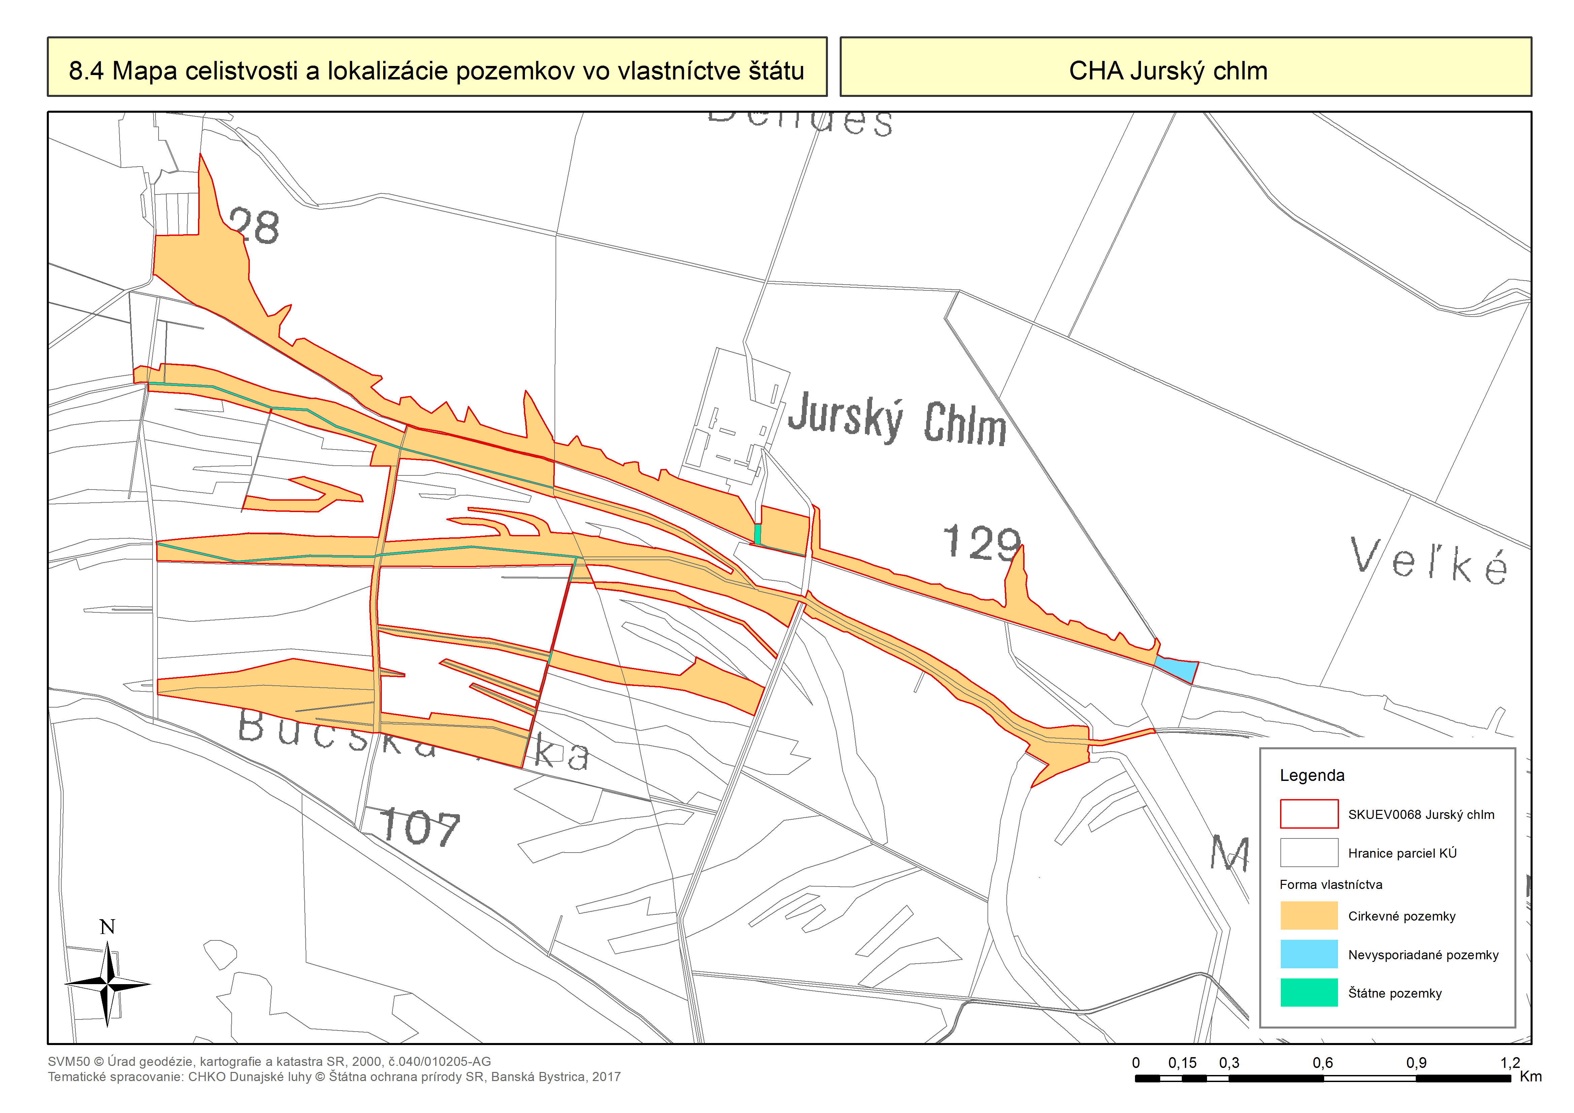
8.5 Situačný náčrt predmetu ochrany, najmä vymedzenie hraníc biotopov alebo komplexov biotopov s rovnakým alebo podobným spôsobom starostlivosti
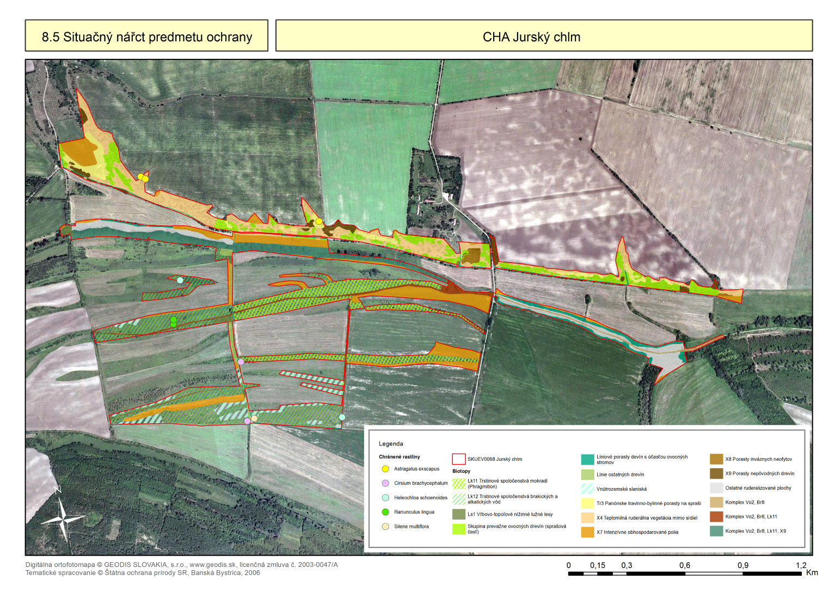
8.6 Mapa ekologicko-funkčných priestorov
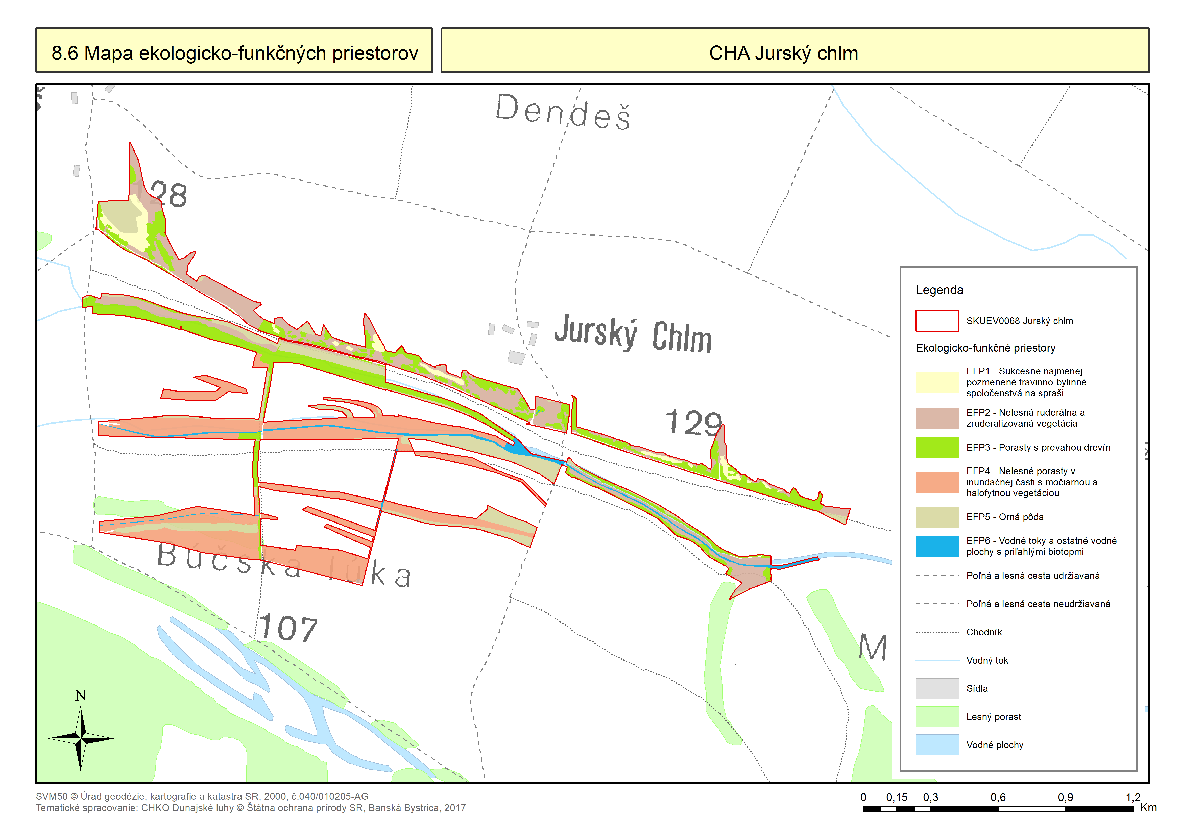
8.7 Situačný náčrt alebo mapa prírodoochranného hodnotenia biotopov

Mapové vymedzenie hraníc pôvodných alebo ľudskou činnosťou málo pozmenených predmetov ochrany
(nevypracováva sa, pretože sa uvedené predmety v území nenachádzajú)

Mapové vymedzenie hraníc predmetu ochrany, kde priaznivý stav predmetu ochrany nemožno, alebo vzhľadom na cieľ ochrany nie je žiaduce zabezpečiť bežným obhospodarovaním
(nevypracováva sa, lebo sa nepredpokladajú plochy, kde by bolo potrebné obmedzenie bežného obhospodarovania)

Mapové vymedzenie hraníc pozemkov dotknutých potrebou zavádzať preventívne opatrenia
(nevypracováva sa, pretože obmedzenie umiestňovania nových krmovísk pre zver sa týka celého územia)

Mapové vymedzenie hraníc predmetu ochrany s rovnakým alebo podobným navrhovaným spôsobom starostlivosti, kde priaznivý stav ochrany tohto predmetu ochrany záleží na obhospodarovaní človekom
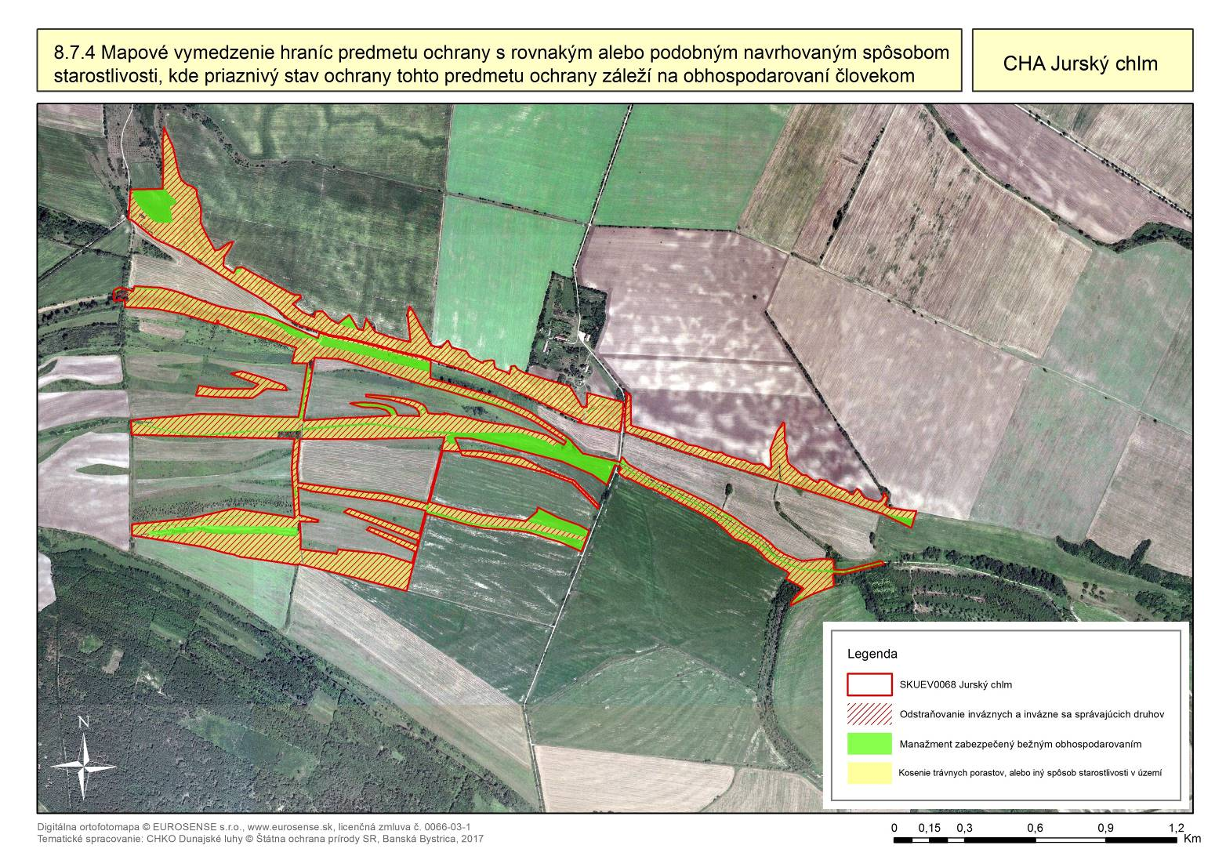

Mapové vymedzenie hraníc častí chráneného územia a jeho ochranného pásma, kde priaznivý stav časti krajiny závisí na bežnom obhospodarovaní
(nevypracováva sa, pretože priaznivý stav predmetov ochrany v celom území závisí od bežného obhospodarovania)

8.8 Mapa navrhovaných stupňov ochrany
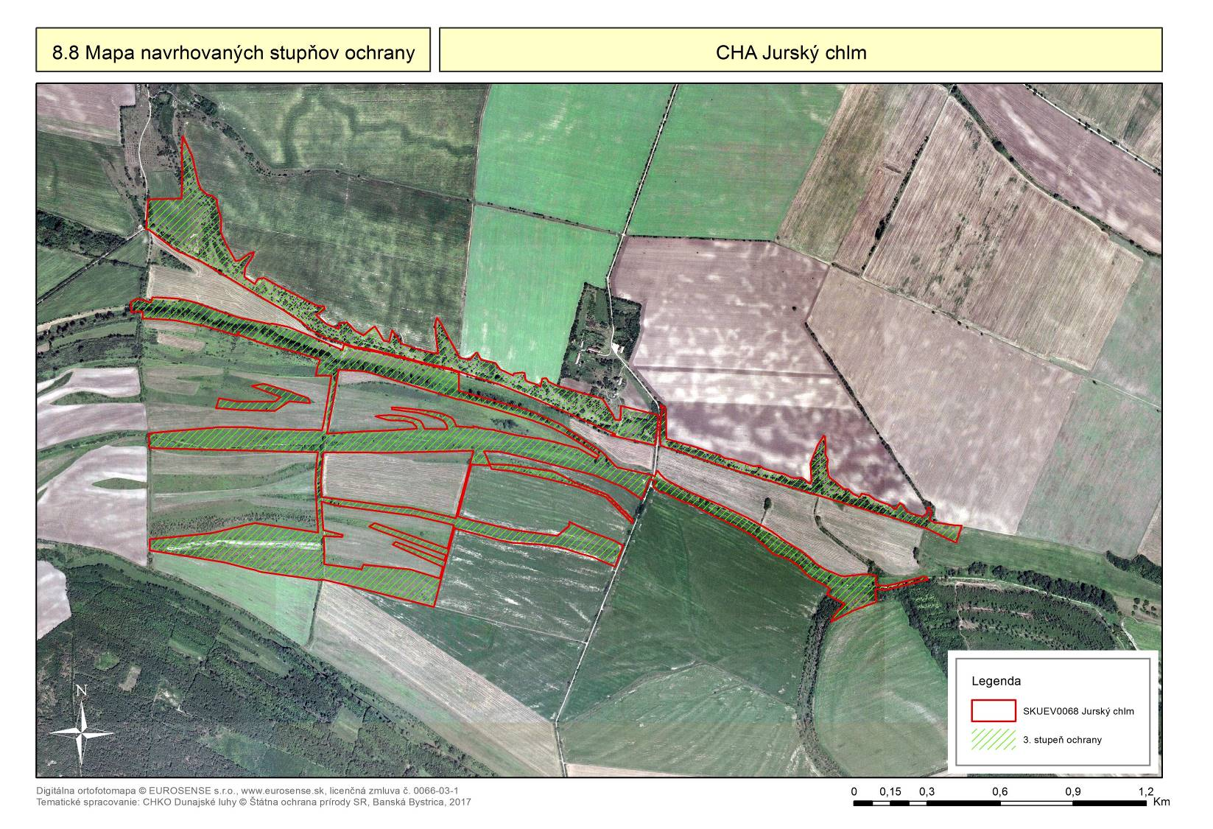

8.9 Mapa pozemkov oslobodených od dane z pozemkov
(nevypracováva sa, nakoľko žiadne pozemky nie sú oslobodené od dane z pozemkov)

8.10 Mapy technického vybavenia
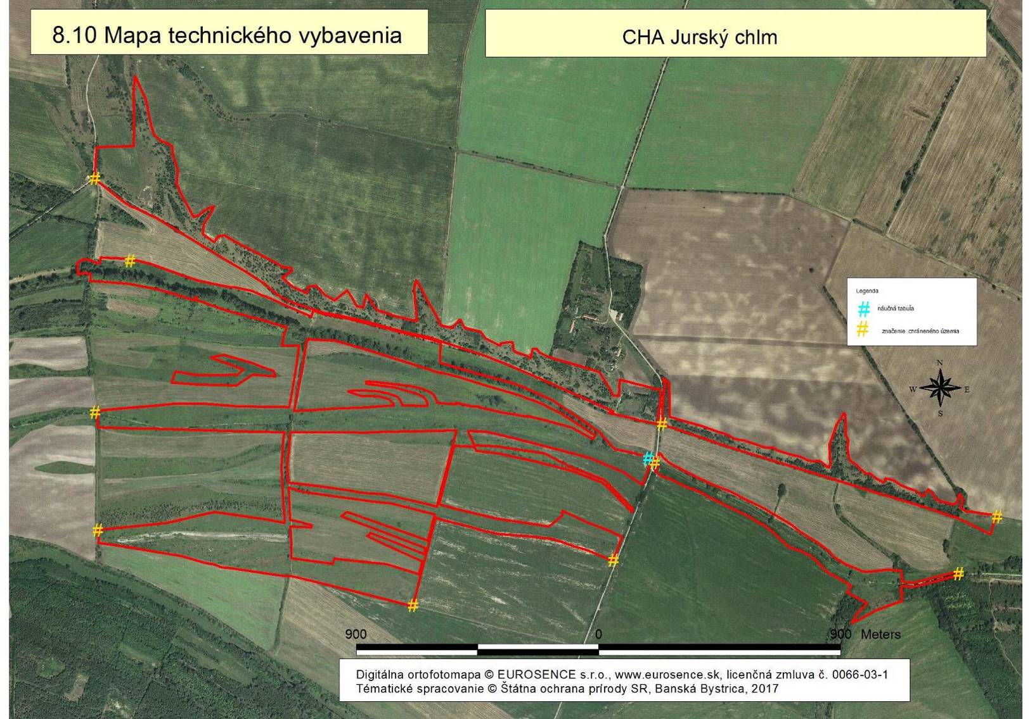

§ 2 písm. x) zákona Národnej rady Slovenskej republiky č. 315/1996 Z .z. o premávke na pozemných komunikáciách.
§ 2 písm. x), § 18 ods. 4 a § 66 písm. c) zákona č. 326/2005 Z. z. v znení neskorších predpisov.
§ 2 písm. x) zákona Národnej rady Slovenskej republiky č. 315/1996 Z. z. o premávke na pozemných komunikáciách.
§ 19 zákona Slovenskej národnej rady č. 100/1977 Zb. o hospodárení v lesoch a štátnej správe lesného hospodárstva.
§ 23 a 30 zákona č. 24/2006 Z. z. v znení neskorších predpisov.
§ 9 písm. b) až e) zákona Národnej rady Slovenskej republiky č. 162/1995 Z. z. o katastri nehnuteľností a o zápise vlastníctva a iných práv k nehnuteľnostiam.
Bod A.1. 6 písm. a) až c) prílohy č. 1 k vyhláške Úradu geodézie, kartografie a katastra Slovenskej republiky č. 79/1996 Z. z., ktorou sa vykonáva zákon Národnej rady Slovenskej republiky o katastri nehnuteľností a o zápise vlastníckych a iných práv k nehnuteľnostiam (katastrálny zákon).
Napríklad zákon č. 50/1976 Zb. v znení neskorších predpisov.
§ 46 ods. 1 písm. a) vyhlášky Ministerstva pôdohospodárstva Slovenskej republiky č. 453/2006 Z. z. o hospodárskej úprave lesov a o ochrane lesa.
§ 3 písm. b) zákona č. 337/1998 Z. z. o veterinárnej starostlivosti a o zmene a doplnení niektorých ďalších zákonov.
Príloha č. 1 nariadenia vlády Slovenskej republiky č. 75/2015 Z. z., ktorým sa ustanovujú pravidlá poskytovania pdpory v súvislosti s opatreniami programu rozvoja vidieka.
Zákon č. 129/2002 Z. z. o integrovanom záchrannom systéme.
§ 71 ods. 1 písm. c) a ods. 3 zákona č. 50/1976 Zb. o územnom plánovaní a stavebnom poriadku (stavebný zákon) v znení neskorších predpisov.
§ 2 písm. b) a c) zákona č. 143/1998 Z. z. o civilnom letectve (letecký zákon) a o zmene a doplnení niektorých zákonov.
§ 39a zákona č. 50/1976 Zb. o územnom plánovaní a stavebnom poriadku (stavebný zákon) v znení neskorších predpisov.
Zákon č. 50/1976 Zb. o územnom plánovaní a stavebnom poriadku (stavebný zákon) v znení neskorších predpisov.

